Приложение

Отчет о состоянии коррупции и реализации антикоррупционной политики в Лениногорском муниципальном районе в 2018 году

- Состояние коррупции в муниципальном районе (городском округе)
А) Противодействие коррупции является одной из приоритетных задач государственной политики и важнейшим направлением деятельности органов прокуратуры Российской Федерации, которым отводится центральное место в реализации антикоррупционного законодательства и обеспечении его неукоснительного соблюдения.
В 2018 году Лениногорской городской прокуратурой выявлено 10 уголовно-наказуемых деяний коррупционной направленности АППГ – 11. По составу преступления следующие:
- ч. 3 ст. 159 УК РФ (Марданшина З.Г., Куцевой В.И.) – 2 (АППГ- 3);
- ч. 3 ст. 160 УК РФ (Ключникова О.Г., Загирова Э.И., Мухаметдинов В.Р., Семенова Т.М., Загирова Э.И.) – 5 (АППГ- 2);
- ч. 4 ст. 160 УК РФ (Толмачев Д.В.) – 1 (АППГ-0);
- ч. 1 ст. 285 УК РФ (Галеев Х.Р.) – 1 (АППГ-1);
- ч. 1 ст. 286 УК РФ (Ахметова Р.Н.) - 1 (АППГ-1).
Лениногорским городским судом в 2018 году рассмотрено 8 уголовных дел коррупционной направленности, по которым осуждено 7 лиц, оправдательных приговоров не имеется.
Прокуратурой города выявлено 79 нарушений закона, из них: принесено 52 протеста, внесено 24 представления, в порядке п. 2 ч. 2 ст. 37 УПК РФ направлено 2 постановления, по итогам рассмотрения которого возбуждено 2 уголовных дела. Общее число и характер (типизация) выявленных в ходе осуществления надзорных мероприятий: 72 нарушения законодательства о муниципальной службе, 2 в сфере гос. закупок.
Таким образом, продолжается осуществляться системная работа по координации действий территориальных органов федеральных органов исполнительной власти, органов исполнительной власти и органов местного самоуправления по г. Лениногорску и Лениногорскому району по противодействию коррупции. Анализ оценки уровня коррупции в районе за последний год свидетельствует о наличии позитивной динамики по снижению значений коррумпированности.

Б) В 2018 году муниципальных служащих, привлеченных к юридической ответственности за нарушение требований законодательства в сфере противодействия коррупции, в том числе применения увольнения в связи с утратой доверия в органах местного самоуправления Лениногорского муниципального района не имеется.
В порядке, установленном нормативными правовыми актами Российской Федерации в 2018 году лицо, замещающее муниципальную должность депутат Старошугуровского сельского поселения Нурмухаметов Рафаиль Саитович, не предоставил сведения о своих доходах, расходах, об имуществе и обязательствах имущественного характера, а также о доходах, расходах, об имуществе и обязательствах имущественного характера супруги.
Решением Совета муниципального образования «Старошугуровское сельское поселение» Лениногорского муниципального района Республики Татарстан от 14.06.2018 №11 полномочия депутата Совета муниципального образования «Старошугуровское сельское поселение» Лениногорского муниципального района Республики Татарстан 3 созыва по одномандатному избирательному округу №6 Нурмухаметова Рафаиля Саитовича прекращены в связи с нарушением требований Федерального закона от 25.12.2008 №273-ФЗ «О противодействии коррупции» (отказ сдачи сведений о доходах, расходах, об имуществе и обязательствах имущественного характера).

В) В Лениногорском муниципальном 125 должностей муниципальной службы. В Перечень должностей, подверженных коррупционным рискам включены 90 должностей, что составляет 72% от общего количества должностей муниципальной службы.
За отчетный период 2 муниципальных служащих были привлечены к дисциплинарной ответственности за предоставление недостоверных и неполных сведений о доходах, расходах, об имуществе и обязательствах имущественного характера. Распоряжением руководителей органов местного самоуправления им было объявлено замечание.

Г,Д) В рамках Международного дня борьбы с коррупцией в период с 7.12.2018 по 11.12.2018г. на территории города Лениногорска Республики Татарстан специалистами МКУ «УДМСиТ» был проведен социологический опрос на антикоррупционную тематику.
Количество респондентов составило 300 человек, из них – 68,2 % – женщины, 31,8 % – мужчины. Возраст опрошенных составляет: от 18 до 30 лет – 26,6 %; от 30 до 50 лет – 65,3 %; старше 50 лет – 8,1 %.
По результатам опросов, самыми коррумпированными сферами являются:
- ГИБДД – 69,3 %
- Образовательные учреждения – 50,0 %
- Правоохранительные органы – 40,1 %
- Учреждения здравоохранения – 30,2 %
- Военкомат – 27,2 %

Результаты опроса.
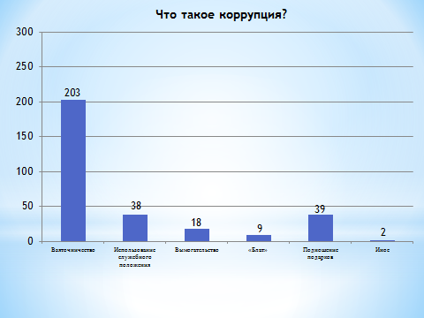

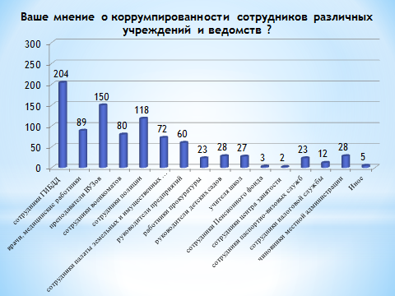

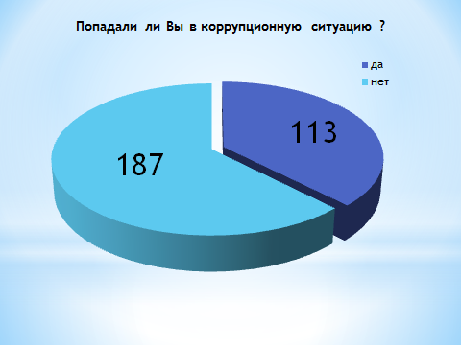
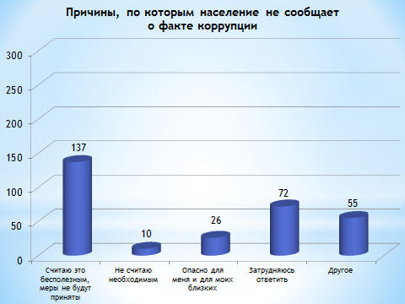

2) Меры по противодействию коррупции, реализованные в муниципальном районе (городском округе)
А) По результатам заседаний комиссии по противодействию коррупции при Главе Лениногорского муниципального района приняты следующие управленческие решения и нормативные правовые акты:
- внесены изменения в состав комиссии по противодействию коррупции в Лениногорском муниципальном районе;
- принять все необходимые меры по улучшению дальнейшей работы по осуществлению закупок в строгом соответствии с Федеральным законом от 05.04.2013 г. № 44-ФЗ «О контрактной системе на поставку товаров, работ, услуг для государственных и муниципальных нужд»; в целях повышения экономии бюджетных средств проводить работу по увеличению процента электронных аукционов, привлекать к участию в электронных аукционах большее количество участников; активизировать работу по привлечению потенциальных поставщиков, исполнителей, подрядчиков к участию в аукционах с целью снижения количества несостоявшихся торгов;
- повысить эффективность использования муниципального имущества путем вовлечения в хозяйственный оборот неиспользуемых или используемых не по назначению объектов;
- осуществлять постоянный контроль за своевременным и полным поступлением арендных и других платежей от использования муниципального имущества и земельных участков;
- на постоянной основе проводить претензионно-исковую работу с недобросовестными плательщиками;
- в целях увеличения поступления доходов в местные бюджеты муниципальным образованиям необходимо совершенствовать работу по учету и контролю за использованием земель;
- повысить качество проверок нормативно-правовых актов сельских поселений Лениногорского муниципального района;
- организовать взаимодействие с АИС «Кодекс» по проведению правовой экспертизы нормативно-правовых актов;
- провести обучающий семинар для муниципальных заказчиков с целью информирования об изменениях Федерального Закона от 05.04.2013 № 44-ФЗ «О контрактной системе в сфере закупок товаров, работ, услуг для обеспечения государственных и муниципальных нужд», которые вступят в силу в 2018 году;
- утвердить план работы комиссии по координации работы по противодействию коррупции в Лениногорском муниципальном районе Республики Татарстан на 2018 год;
- проводить разъяснительную работу по профилактике и недопущению коррупционных и иных правонарушений лицами, замещающими муниципальные должности и должности муниципальной службы;
- освещать в местных СМИ информацию о недопустимости и невозможности использования коррупционных схем в сфере предоставления земельных участков и предоставления мест в ДДУ;
- своевременно принимать меры по устранению указанных в актах недостатков реагирования правоохранительных и надзорных органов и по привлечению виновных лиц к ответственности;
- подбор подрядных организаций производить тщательно, не допуская недобросовестных исполнителей к работам.

- Одной из мер, направленных на снижение уровня коррупции при осуществлении закупок товаров (работ, услуг), является организация закупок товаров, работ и услуг в соответствии Федеральным законом от 05.04.2013 № 44-ФЗ «О контрактной системе в сфере закупок товаров, работ, услуг для обеспечения государственных и муниципальных нужд».
Федеральный закон № 44-ФЗ регулирует отношения, направленные на обеспечение государственных и муниципальных нужд в целях повышения эффективности, результативности осуществления закупок товаров, работ, услуг, обеспечения гласности и прозрачности осуществления таких закупок, предотвращения коррупции и других злоупотреблений в сфере таких закупок.
Законодатель также предусматривает административную ответственность практически по всем позициям, установленным в Федеральном законе № 44-ФЗ.
Важной мерой по недопущению коррупционных правонарушений, обеспечению открытости и прозрачности закупочной системы является Общероссийский официальный сайт www.zakupki.gov.ru., на котором в открытом доступе регулярно размещается необходимая документация по проводимым закупкам, данные о результатах закупок и исполнении контрактов, планы-графики закупок на поставки товаров, выполнение работ, оказание услуг. Для централизации закупок в Лениногорском муниципальном районе закупки проводит уполномоченный орган ИКМО ЛМР РТ. Создана единая комиссия по осуществлению закупок для определения поставщиков (подрядчиков, исполнителей). В состав комиссии включены лица, повысившие квалификацию в сфере закупок и лица, обладающие специальными знаниями в сфере закупок.
Для соблюдения законности и правильной работы при осуществлении закупок на сумму до 100/400 тыс. рублей в августе 2018г. для заказчиков занятых в сфере закупок был проведён обучающий семинар по работе на ресурсе ЭТП «Биржевая площадка» с приглашённым специалистом и разработчиком данного ресурса.
В 2018 году с муниципальными заказчиками Лениногорского муниципального района состоялось 2 совещания по вопросу изменений в Федеральном законе от 05.04.2013 N 44-ФЗ «О контрактной системе в сфере закупок товаров, работ, услуг для обеспечения государственных и муниципальных нужд» в сфере осуществления закупок товаров и услуг на муниципальные нужды. Рассмотрены следующие вопросы:
- О введении с 04 мая 2018 года уголовной ответственности за злоупотребления в сфере закупок и подкуп работников контрактных служб (Федеральный закон от 23 апреля 2018 г. № 99-ФЗ);
- С 11 апреля 2018 года введена обязанность указания формулы цены в контракте при закупке поставки ГСМ (Постановлением Правительства РФ от 31.03.2018 № 387);
- С 1 июня 2018 года гарантии для обеспечения заявок и контрактов смогут выдавать банки, которые соответствуют требованиям, установленным Постановлением Правительства РФ от 12.04.2018 N 440;
- Заказчиков обязали пользоваться описанием из каталога товара, работ, услуг (Постановление Правительства от 08.02.2017 № 145);
- Закон об электронизации закупок (Ст.112 Федерального закона от 05.04.2013 N 44-ФЗ (ред. от 31.12.2017 № 504);
- С 1 июля 2018 года все, кто участвует в закупках, применяют только квалифицированные электронные подписи.
- С 1 октября 2019 года система «Независимый регистратор» будет фиксировать в ЕИС действия участников и заказчиков и хранить информацию об этом.
- Постановление Правительства РФ от 12.04.2018 N 439 "Об утверждении значения начальной (максимальной) цены контракта, при превышении которого заказчик обязан установить требование к обеспечению заявок на участие в конкурсах и аукционах (вступило в силу с 01 июля 2018 года);
- Отчитываться, что отдельные этапы контракта исполнили, в большинстве случаев больше не надо;
- У заказчика есть 5 раб. дней на отправку в Казначейство информацию для реестра контрактов + изменения (было 3 раб. дня).

- Общее количество проведенных Контрольно-счетной палатой Лениногорского муниципального района Республики Татарстан контрольных мероприятий в 2018 году составило 22 единицы, из которых 15 плановые и 7 внеплановые мероприятия. Общий объем проверенных средств за отчетный период составил 249 567,5тыс.рублей.
По результатам проведенных контрольных мероприятий выявлено 327 нарушений на общую сумму 17 109,1 тыс. рублей, кроме этого установлено неэффективное использование бюджетных средств на сумму 134,5тыс. рублей.
Принято мер по выявленным нарушениям и устранено нарушений на общую сумму 9 074,0тыс. рублей (53% от общей суммы выявленных нарушений), в том числе возвращено в бюджет в сумме 141,0тыс.рублей.
Общее количество проведенных экспертно-аналитических мероприятий, всего 51единица, по результатам которых подготовлено 51 Заключение.
В адрес руководителей проверенных учреждений направлены представления для принятия мер по устранению выявленных нарушений и недопущению их в дальнейшем.
В адрес руководителя Исполнительного комитета Лениногорского муниципального района направлены представления для принятия мер по обеспечению устранения выявленных нарушений и недостатков, по предотвращению нанесения материального ущерба муниципальному образованию, по привлечению к ответственности должностных лиц, виновных в допущенных нарушениях, а также мер по пресечению, устранению и предупреждению нарушений.
В соответствии с Соглашением о порядке взаимодействия, материалы всех контрольных мероприятий, в которых были выявлены нарушения, направлены в Лениногорскую городскую прокуратуру, для принятия мер прокурорского реагирования. Итак, в 2018 году передано материалов в количестве 10 единиц. По результатам, которых приняты следующие меры:
- привлечены к дисциплинарной ответственности 5 должностных лиц;
- возбуждено производство об административном правонарушении 5 должностным лицам и назначен штраф в общей сумме 58,0 тыс.рублей;
- принято решение о направлении 1 (одного) материала в порядке ст.144-145 УПК РФ в Лениногорское МРСО; 1 (одного) материала в отдел УЭБ и ПК МВД по РТ г. Альметьевск.
В целях профилактики и недопущения впредь нарушений по использованию бюджетных средств и муниципального имущества на официальном сайте Лениногорского муниципального района регулярно размещается информация о результатах проведенных Контрольно-счетной палатой контрольных и экспертно-аналитических мероприятий. Итак, в 2018 году на сайте размещено информаций в количестве 10 единиц.

Б) Перечень принятых нормативных правовых актов, других документов, направленных на сокращение коррупциогенных факторов:
1. Постановление Исполнительного комитета Лениногорского муниципального района №1304 от «06» сентября 2018г «О внесении дополнений в муниципальную программу «Реализация антикоррупционной политики в Лениногорском муниципальном районе на 2015-2020 годы», утвержденную постановлением Исполнительного комитета муниципального образования «Лениногорский муниципальный район» от 09.12.2014 № 451(с учетом изменений, внесенных постановлением Исполнительного комитета муниципального образования «Лениногорский муниципальный район» от 23.05.2016 №779а);
2. Постановление Исполнительного комитета Лениногорского муниципального района №825 от 28.06.2018г «О Порядке сообщения руководителем подведомственного муниципального учреждения в Исполнительный комитет муниципального образования «Лениногорский муниципальный район» о возникновении личной заинтересованности при исполнении должностных обязанностей, которая приводит или может привести к конфликту интересов.
3. Постановление Исполнительного комитета Лениногорского муниципального района №819 от 27.06.2018г «О Комиссии Исполнительного комитета муниципального образования «Лениногорский муниципальный район» по рассмотрению уведомлений руководителей подведомственных муниципальных учреждений о возникновении личной заинтересованности при исполнении должностных обязанностей, которая приводит или может привести к конфликту интересов».
4. Решение Лениногорского районного Совета «О внесении изменений Положение о муниципальной службе в Лениногорском муниципальном районе и Положение о проведении аттестации муниципальных служащих Лениногорского муниципального района Республики Татарстан утвержденных решением Совета Лениногорского муниципального района от 19.12.2013 №98 «Об утверждении Положения о муниципальной службе в Лениногорском муниципальном районе» от 13.12.2018 №80».
5. Решение Лениногорского районного Совета "О внесении изменений в Положение О муниципальной службе в Лениногорском муниципальном районе, утвержденное решением Совета Лениногорского муниципального района от 19.12.2013 №98 "Об утверждении Положения о муниципальной службе в Лениногорском муниципальном районе" от 27.09.2018 №56.
6. Решение Лениногорского районного Совета "О Порядке сообщения руководителем организации (учреждения), подведомственной органу местного самоуправления Лениногорского муниципального района Республики Татарстан о возникновении личной заинтересованности при исполнении должностных обязанностей, которая приводит или может привести к конфликту интересов" от 05.07.2018 №46.
7. Решение Лениногорского районного Совета "О внесении изменений в решение Совета Лениногорского муниципального района от 24.12.2014 №105 «Об утверждении комиссии по соблюдению требований к служебному поведению муниципальных служащих, должностному поведению лиц, замещающих муниципальные должности, и урегулированию конфликта интересов» от 05.07.2018 №45.
8. Решение Лениногорского районного Совета "Об утверждении Положения о комиссии по соблюдению требований к служебному (должностному) поведению и урегулированию конфликта интересов" от 05.07.2018 №44.
9. Решение Лениногорского районного Совета О внесении изменений в Положение о комиссии по соблюдению требований к служебному поведению муниципальных служащих, должностному поведению лиц, замещающих муниципальные должности, и урегулированию конфликта интересов, утвержденное от 14.07.2016 №71.
10. Решение Лениногорского районного Совета О внесении изменений в решение Совета Лениногорского муниципального района от 24.12.2014 №105 «Об утверждении состава комиссии по соблюдению требований к служебному поведению муниципальных служащих и урегулированию конфликта интересов в органах местного самоуправления муниципального образования «Лениногорский муниципальный район».
11. Решение Лениногорского районного Совета О внесении изменений и дополнений в Положение о статусе депутата Совета Лениногорского муниципального района Республики Татарстан, утвержденного от 10.04.2012 №14.
12. Решение Лениногорского районного Совета О внесении изменений Положение о муниципальной службе в Лениногорском муниципальном районе и Положение о проведении аттестации муниципальных служащих Лениногорского муниципального района Республики Татарстан утвержденных решением Совета Лениногорского муниципального района от 19.12.2013 №98 «Об утверждении Положения о муниципальной службе в Лениногорском муниципальном районе».

В) В целях снижения уровня коррупции во всех сферах деятельности муниципальных и общественных институтов в Лениногорском муниципальном районе, устранения причин ее возникновения путем повышения эффективности координации антикоррупционной деятельности муниципальных органов, органов местного самоуправления и институтов гражданского общества Постановлением руководителя Исполнительного комитета муниципального образования «Лениногорский муниципальный район» №451 от «9» декабря 2014 г. утверждена муниципальная программа «Реализация антикоррупционной политики в Лениногорском муниципальном районе на 2015-2020 годы».
Исполнители мероприятий Программы несут ответственность за их своевременное и качественное исполнение, ежеквартально, до 1 числа месяца, следующего за отчетным периодом, представляют в Комиссию информацию о ходе ее реализации.
Осуществлен постоянный контроль за выполнением республиканской и муниципальной антикоррупционных программ. Информация об исполнении мероприятий государственной программы «Реализация антикоррупционной политики Республики Татарстан на 2015 – 2020 годы» ежеквартально направляется в Министерство юстиции Республики Татарстан.
Координацию деятельности исполнителей Программы осуществляет, по согласованию, помощник Главы Лениногорского муниципального района.
- в состав комиссии при Главе ЛМР по противодействию коррупции в Лениногорском муниципальном районе внесены изменения;
- усилена работа по проведению антикоррупционной экспертизы проектов нормативно-правовых актов в ОМС Лениногорского муниципального района и ежегодное обобщение результатов ее проведения.
- активизирована работа комиссии при Главе муниципального района по противодействию коррупции и комиссии по соблюдению требований к служебному поведению муниципальных служащих и урегулированию конфликта интересов в соответствие законодательству;
Информация об исполнении мероприятий программы «Реализация антикоррупционной политики в Лениногорском муниципальном районе на 2015-2020 годы» за 2018г. размещена на официальном сайте Лениногорского муниципального района во вкладке «Противодействие коррупции».

Г) В 2018 году подготовлено 331 заключения (по сравнению с АППГ (351) на 6% меньше). Проведена экспертиза:
237 (АППГ 239) проекта решения Советов Лениногорского района, городского и сельских поселений;
89 (АППГ 107) проекта постановления Исполнительного комитета Лениногорского муниципального района и городского и сельских поселений Лениногорского района;
5 (АППГ 7) проекта постановлений Главы Лениногорского муниципального района.
Коррупциогенных факторов среди них не выявлено.
- Проект решения Лениногорского районного Совета «О внесении изменений в положение о муниципальной службе в муниципальном образовании город Лениногорск Лениногорского муниципального района Республики Татарстан, утвержденное решением Лениногорского городского Совета от 26 октября 2016г. № 78 «Об утверждении Положения о муниципальной службе в муниципальном образовании город Лениногорск Лениногорского муниципального района Республики Татарстан»;
- Проект решения Лениногорского городского Совета «О внесении изменений в Положение о муниципальной службе в Лениногорском муниципальном районе и Положение о проведении аттестации муниципальных служащих Лениногорского муниципального района Республики Татарстан утвержденные решением Совета Лениногорского муниципального района от 19.12.2013 №98 «Об утверждении Положения о муниципальной службе в Лениногорском муниципальном районе»;
- проект Постановления Исполнительного комитета «Лениногорский муниципальный район» О перечне должностных лиц, уполномоченных составлять протоколы об административных правонарушениях на территории муниципального образования «Лениногорский муниципальный район» Республики Татарстан в новой редакции;
- Проект Постановления главы муниципального образования «Лениногорский муниципальный район», мэра города Лениногорск «О внесении изменений в Порядок установления, изменения и отмены маршрутов регулярных перевозок пассажиров и багажа наземным транспортом общего пользования на территории Лениногорского муниципального района, утвержденного Постановлением главы муниципального образования «Лениногорский муниципальный район», мэра города Лениногорск от 28.03.2016 №40 «Об организации регулярных перевозок на территории Лениногорского муниципального района»;
- Проект Постановления главы муниципального образования «Лениногорский муниципальный район», мэра города Лениногорск «О внесении изменений в постановление главы муниципального образования «Лениногорский муниципальный район», мэром города Лениногорска от 29.07.2016 г. №101 «О порядке проведения конкурса на право осуществления перевозок по маршруту регулярных перевозок города Лениногорска и Лениногорского района, не включенным в муниципальный заказ» и в Положение о порядке проведения конкурса на право осуществления перевозок по маршруту регулярных перевозок города Лениногорска и Лениногорского района не включенным в муниципальный заказ, утвержденного постановлением главы муниципального образования «Лениногорский муниципальный район», мэром города Лениногорска от 29.07.2016 г. №101 «О порядке проведения конкурса на право осуществления перевозок по маршруту регулярных перевозок города Лениногорска и Лениногорского района, не включенным в муниципальный заказ»;
- Проекты решения Лениногорского районного совета «О внесении изменений в Положение о порядке организации и проведения публичных слушаний в Лениногорском муниципальном районе, от 30.05.2017 №35 «Об утверждении положения о порядке организации и проведения публичных слушаний в Лениногорском муниципальном районе в новой редакции»;
- Проект решения Совет города Лениногорска «О внесении изменений и дополнений в Положение о порядке организации и проведения публичных слушаний в городе Лениногорске, от 01.02.2017 №89 «Об утверждении Положения о порядке организации и проведения публичных слушаний в городе Лениногорске»;
- Проект решения Лениногорского районного Совета «Об утверждении положения о порядке организации и проведения общественных обсуждений в Лениногорском муниципальном районе»;
- Проект решения городского Совета «Об утверждении положения о порядке организации и проведения общественных обсуждений в городе Лениногорск»;
- Об утверждении Административного регламента предоставления государственной услуги по выдаче застройщику заключения о соответствии застройщика и проектной декларации требованиям, установленным частью 2 статьи 3, статьями 20 и 21 Федерального закона от 30 декабря 2004 года № 214-ФЗ «Об участии в долевом строительстве многоквартирных домов и иных объектов недвижимости и о внесении изменений в некоторые законодательные акты Российской Федерации»;
- Проект решения городского Совета «О внесении изменений и дополнений в правила землепользования и застройки муниципального образования «город Лениногорск» Лениногорского муниципального района Республики Татарстан, утвержденные Решением Лениногорского городского Совета муниципального образования город Лениногорск от 27.12.2013 №121»;
- Проект постановления исполкома района «О внесении изменений и дополнений в Административный регламент предоставления муниципальной услуги по заключению соглашения о перераспределении земель и (или) земельных участков, находящихся в государственной или муниципальной собственности, и земельных участков, находящихся в частной собственности, утвержденный постановлением Исполнительного комитета «Лениногорский муниципальный район» от 24.02.2016 №178 (в редакции от 28.03.2017 №357)»;
- Проект постановления исполкома района «Об утверждении Порядка оформления и содержание заданий на проведение органами муниципального контроля Лениногорского муниципального района мероприятий по контролю без взаимодействия с юридическими лицами, индивидуальными предпринимателями, и оформления должностными лицами органов муниципального контроля Лениногорского муниципального района результатов мероприятия по контролю без взаимодействия с юридическими лицами, индивидуальными предпринимателями, в том числе результатов плановых (рейдовых) осмотров, обследований, исследований, измерений, наблюдений»;
- Проект постановления исполкома района «Об утверждении Административного регламента по исполнению муниципальной функции осуществления муниципального контроля над использованием и сохранностью муниципального жилищного фонда» в новой редакции;
- Проект постановления Исполнительного комитета Лениногорского муниципального района «О внесении изменений и дополнений в Административный регламент предоставления муниципальной услуги по заключению соглашения о перераспределении земель и (или) земельных участков, находящихся в государственной или муниципальной собственности, и земельных участков, находящихся в частной собственности, утвержденный постановлением Исполнительного комитета «Лениногорский муниципальный район» от 24.02.2016 №178 (в редакции от 28.03.2017 №357)»;
- Проект постановления Исполнительного комитета Лениногорского муниципального района «Об утверждении Порядка оформления и содержание заданий на проведение органами муниципального контроля Лениногорского муниципального района мероприятий по контролю без взаимодействия с юридическими лицами, индивидуальными предпринимателями, и оформления должностными лицами органов муниципального контроля Лениногорского муниципального района результатов мероприятия по контролю без взаимодействия с юридическими лицами, индивидуальными предпринимателями, в том числе результатов плановых (рейдовых) осмотров, обследований, исследований, измерений, наблюдений»;
- Проект постановления Исполнительного комитета Лениногорского муниципального района «Об утверждении Административного регламента по исполнению муниципальной функции осуществления муниципального контроля над использованием и сохранностью муниципального жилищного фонда» в новой редакции.
- Проект постановления исполкома района «Об утверждении Административного регламента по исполнению муниципальной функции осуществления муниципального земельного контроля над использованием земель на территории муниципального образования «Лениногорский муниципальный район» в новой редакции;
- Проект постановления исполкома района «О внесении изменений и дополнений в правила землепользования и застройки муниципального образования «город Лениногорск» Лениногорского муниципального района Республики Татарстан, утвержденные Решением Лениногорского городского Совета муниципального образования город Лениногорск от 27.12.2013 №121»;
- Проект постановления исполкома района Об утверждении Административного регламента по исполнению муниципальной функции осуществления муниципального контроля использования и охраны недр при добыче общераспространенных полезных ископаемых, а также при строительстве подземных сооружений, не связанных с добычей полезных ископаемых на территории муниципального образования «Лениногорский муниципальный район»;
- Проект постановления исполкома района Об утверждении Административного регламента по исполнению муниципальной функции осуществления муниципального контроля за использованием по назначению и сохранностью муниципального имущества на территории муниципального образования «Лениногорский муниципальный район»;
- Постановление Исполнительного комитета муниципального образования «Лениногорский муниципальный район» «Об утверждении Административного регламента по исполнению муниципальной функции осуществления муниципального контроля за сохранностью автомобильных дорог местного значения вне границ населенных пунктов в границах муниципального района и обеспечения безопасности дорожного движения на территории муниципального образования «Лениногорский муниципальный район»;
- Постановление главы муниципального образования «Лениногорский муниципальный район», мэра города Лениногорск «Об утверждении Положения о комиссии по обеспечению безопасности дорожного движения Лениногорского муниципального района Республики Татарстан в новой прилагаемой редакции»;
- Проект постановление Исполнительного комитета муниципального образования «Лениногорский муниципальный район» О введении временных ограничений движения транспортных средств по автомобильным дорогам общего пользования местного значения на территории Лениногорского муниципального района в 2018 году;
- Проект решения Лениногорского районного Совета «О внесении изменений в Положение «О порядке отнесения земель к землям особо охраняемых территорий местного значения на территории муниципального образования «Лениногорский муниципальный район» Республики Татарстан», утвержденного решением Лениногорского районного Совета от 17.12.2010 №32»;
- Проект постановления главы муниципального образования «Лениногорский муниципальный район» «О внесении изменений и дополнений в приложения, утвержденное Постановлением главы муниципального образования «Лениногорский муниципальный район», мэра города Лениногорск от 28.03.2016 №40 «Об организации регулярных перевозок на территории Лениногорского муниципального района»;
- Проект постановления главы муниципального образования «Лениногорский муниципальный район» О внесении изменений и дополнений в постановление Главы муниципального образования «Лениногорский муниципальный район», мэра города Лениногорска от 29.07.2016 №101 «О порядке проведения конкурса на право осуществления перевозок по маршруту регулярных перевозок города Лениногорска и Лениногорского района, не включенных в муниципальный заказ»;
- Проект решения совета района «О внесении изменений в Устав муниципального образования «Лениногорский муниципальный район» Республики Татарстан принятый решением Совета Лениногорского муниципального района» от 07.12.2016 №106 «Об Уставе муниципального образования «Лениногорский муниципальный район» Республики Татарстан» по состоянию на 10.04.2018:
- Проект решения совета города Лениногорск «О внесении изменений и дополнений в Устав муниципального образования город Лениногорск Республики Татарстан, принятый решением Лениногорского городского Совета от 7.12.2016 №84 «О принятии Устава муниципального образования город Лениногорск Республики Татарстан в новой редакции» по состоянию на 10.04.2018»;
- Проект решения городского Совета «О внесении изменений в правила благоустройства муниципального образования город Лениногорск Республики Татарстан, утвержденные решением Лениногорского городского Совета муниципального образования город Лениногорск от 18.11.2015 г. № 38»;
- Проект решения районного Совета «О внесении изменений в Положение «О порядке отнесения земель к землям особо охраняемых территорий местного значения на территории муниципального образования «Лениногорский муниципальный район» Республики Татарстан», утвержденного решением Лениногорского районного Совета от 17.12.2010 №32».
- Административный регламент предоставления муниципальной услуги по предварительному согласованию предоставления земельного участка;
- Административный регламент предоставления муниципальной услуги по предоставлению земельного участка, находящегося в муниципальной собственности, в постоянное (бессрочное) пользование;
- Административный регламент предоставления муниципальной услуги по предоставлению земельного участка, находящегося в муниципальной собственности, в собственность бесплатно;
- Административный регламент предоставления муниципальной услуги по предоставлению земельного участка, находящегося в муниципальной собственности, в безвозмездное срочное пользование;
- Административный регламент предоставления муниципальной услуги по продаже земельного участка, находящегося в муниципальной собственности, без проведения торгов;
- Административный регламент предоставления муниципальной услуги по предоставлению земельного участка, находящегося в муниципальной собственности, в аренду без проведения торгов;
- Административный регламент предоставления муниципальной услуги по предоставлению в собственность или в аренду земельного участка, находящегося в муниципальной собственности, собственникам зданий, сооружений, расположенных на земельном участке;
- Административный регламент предоставления муниципальной услуги по предоставлению земельного участка, находящегося в муниципальной собственности, в аренду на торгах, проводимых в форме аукциона;
- Административный регламент предоставления муниципальной услуги по предоставлению земельного участка, находящегося в муниципальной собственности, в собственность путем продажи земельного участка на торгах, проводимых в форме аукциона;
- Административный регламент предоставления муниципальной услуги по заключению соглашения о перераспределении земель и (или) земельных участков, находящихся в муниципальной собственности, и земельных участков, находящихся в частной собственности;
- Административный регламент предоставления муниципальной услуги по выдаче разрешения на использование земель или земельного участка, находящихся в муниципальной собственности;
- Административный регламент предоставления муниципальной услуги по предоставлению земельного участка, находящегося в муниципальной собственности, в собственность (аренду) гражданам и крестьянским (фермерским) хозяйствам для осуществления крестьянским (фермерским) хозяйством его деятельности;
- Административный регламент предоставления муниципальной услуги по предоставлению земельного участка, находящегося в муниципальной собственности, в собственность (аренду) гражданам для ведения личного подсобного хозяйства в границах населенного пункта;
- Административный регламент предоставления муниципальной услуги по предоставлению земельного участка, находящегося в муниципальной собственности, в собственность (аренду) гражданам для ведения садоводства;
- Административный регламент предоставления муниципальной услуги по предоставлению земельного участка, находящегося в муниципальной собственности, в собственность (аренду) гражданам для ведения дачного хозяйства;
- Административный регламент предоставления муниципальной услуги по принятию решения о переводе земельного участка, находящегося в частной или муниципальной собственности, из земель одной категории (за исключением земель сельскохозяйственного назначения) в другую;
- Административный регламент предоставления муниципальной услуги по принятию решения о прекращении права постоянного (бессрочного) пользования земельным участком или права пожизненного наследуемого владения земельным участком;
- Административный регламент предоставления муниципальной услуги по принятию решения о выкупе земельного участка;
- Административный регламент предоставления муниципальной услуги по внесению изменений в договор аренды земельного участка;
- Административный регламент предоставления муниципальной услуги по предоставлению муниципальных преференций;
- Административный регламент по предоставлению муниципальной услуги по постановке на учет лиц в качестве лиц, имеющих право на предоставление земельных участков в собственность бесплатно;
- Административный регламент предоставления муниципальной услуги по заключению соглашения об установлении сервитута в отношении земельного участка, находящегося в муниципальной собственности;
- Административный регламент предоставления муниципальной услуги по принятию решения об установлении условно-разрешенного вида использования земельного участка;
- Административный регламент предоставления муниципальной услуги по предоставлению земельного участка, находящегося в муниципальной собственности, в собственность (аренду) гражданам для индивидуального жилищного строительства;
- Административный регламент предоставления муниципальной услуги по оформлению (закреплению) муниципального имущества на праве оперативного управления за муниципальными учреждениями, муниципальными казенными предприятиями и на праве хозяйственного ведения за муниципальными унитарными предприятиями;
- Административный регламент предоставления муниципальной услуги по выдаче выписки из реестра муниципального имущества;
- Административный регламент предоставления муниципальной услуги по предоставлению информации об объектах недвижимого имущества, находящихся в муниципальной собственности и предназначенных для сдачи в аренду;
- Административный регламент предоставления муниципальной услуги по передаче в аренду имущества, составляющего муниципальную казну;
- Административный регламент предоставления муниципальной услуги по предоставлению в аренду муниципального имущества, входящего в реестр муниципального имущества;
- Административный регламент предоставления муниципальной услуги по передаче во владение и (или) в пользование муниципального имущества субъектам малого и среднего предпринимательства;
- Административный регламент предоставления муниципальной услуги по передаче в безвозмездное пользование муниципального имущества муниципального образования без проведения торгов;
- Административный регламент предоставления муниципальной услуги по заключению договора безвозмездного пользования муниципальным имуществом по результатам торгов на право заключения такого договора;
- Административный регламент предоставления муниципальной услуги по расторжению действующего договора аренды муниципального имущества;
- Административный регламент предоставления муниципальной услуги по выдаче разрешения на строительство;
- Административный регламент предоставления муниципальной услуги по подготовке и выдаче градостроительного плана земельного участка;
- Административный регламент предоставления муниципальной услуги по выдаче разрешения на ввод объекта в эксплуатацию;
- Городского Совета «О внесении изменений в решение Совет муниципального образования «город Лениногорск» Лениногорского муниципального района Республики Татарстан от 27.10.2015 №17 «О налоге на имущество физических лиц»;
- Районного Совета «О внесении изменений в Положение о порядке предоставления жилых помещений муниципального специализированного жилищного фонда Лениногорского муниципального района, утвержденный Решением Совета муниципального образования "Лениногорский муниципальный район" от 15 октября 2008 г. № 64 «О порядке предоставления жилых помещений муниципального специализированного жилищного фонда Лениногорского муниципального района»;
- Типовой проект постановления сельского поселения Об утверждении Перечня должностных лиц, уполномоченных составлять протоколы об административных правонарушениях в муниципальном образовании «сельское поселение» Лениногорского района;
- Типовой проект постановления «О Порядке сбора средств самообложения граждан «сельского поселения» Лениногорского муниципального района Республики Татарстан»;
- Проект типового решения Совета сельского поселения «Об утверждении Положения «О порядке подготовки проведения схода граждан в населенных пунктах, входящих в состав сельского поселения Лениногорского муниципального района Республики Татарстан»;
- Решения Совета О внесении изменений в Положение о муниципальном земельном контроле на территории Лениногорского муниципального района Республики Татарстан, утвержденное 19.10.2017 №70 «Об утверждении Положения о муниципальном земельном контроле на территории Лениногорского муниципального района Республики Татарстан»;
- Постановления исполкома О внесении изменений в Положение о предоставлении из бюджета Лениногорского муниципального района субсидии сельскохозяйственным товаропроизводителям - юридическим лицам (за исключением государственных и муниципальных, физических лиц) и индивидуальным предпринимателям района за реализованное в 2017 году на молокоперерабатывающее предприятие молоко, утвержденное Исполнительным комитетом муниципального образования «Лениногорский муниципальный район» от 10.05.2018 №588 «Об утверждении Положения о предоставлении из бюджета Лениногорского муниципального района субсидии сельскохозяйственным товаропроизводителям - юридическим лицам (за исключением государственных и муниципальных, физических лиц) и индивидуальным предпринимателям района за реализованное в 2017 году на молокоперерабатывающее предприятие молоко»;
- Постановления исполкома О внесении изменений в Порядок предоставления субсидии сельхозформированиям всех форм собственности (кроме государственных и муниципальных) на возмещение части затрат по оказанию услуг забоя крупного рогатого скота в 2017 году, утвержденный постановлением Исполнительного комитета муниципального образования «Лениногорский муниципальный район» от 21.12.2017 №1834 «О мерах поддержки сельхозтоваропроизводителей из бюджета Лениногорского муниципального района в 2017 году»;
- Постановления исполкома О внесении изменений в Положение о предоставлении субсидий на возмещение части затрат по организации пассажирских перевозок и обеспечению равной доступности услуг общественного транспорта на территории города Лениногорска, организациям, осуществляющим пассажирские перевозки посредством единых месячных проездных билетов, утвержденное Исполнительным комитетом муниципального образования город Лениногорск от 10.05.2018 №2 «Об утверждении Положения о порядке предоставления субсидии в целях возмещения части затрат, возникших при перевозке пассажиров на муниципальных автобусных маршрутах муниципального образования город Лениногорск;
- Постановления исполкома О внесении изменений в Положение о предоставлении из бюджета Исполнительного комитета муниципального образования город Лениногорск субсидий организациям, осуществляющим обслуживание детей-инвалидов и детей до 6 лет в сопровождении 1 человека, инвалидов и участников Великой Отечественной войны, тружеников тыла, пенсионеров, проживающих на территории города Лениногорска, в общих отделениях бань на территории города Лениногорска. утвержденное постановлением Исполнительным комитетом муниципального образования город лениногорск от 10.05.2018 №3 «Об утверждении Правил предоставления из бюджета Исполнительного комитета муниципального образования город Лениногорск субсидий организациям, осуществляющим обслуживание детей-инвалидов и детей до 6 лет в сопровождении одного лица, инвалидов и участников Великой Отечественной войны, тружеников тыла, пенсионеров, проживающих на территории города Лениногорска, в общих отделениях бань на территории города Лениногорска»;
- Постановления исполкома «Об ограничении реализации алкогольных напитков и пива в день празднования Дня Республики, Дня города Лениногорска и Дня работников нефтяной и газовой промышленности на территории Лениногорского муниципального района»;
- Решение Совета «О внесении изменений и дополнений в правила землепользования и застройки муниципального образования «город Лениногорск» Лениногорского муниципального района Республики Татарстан, утвержденные Решением Лениногорского городского Совета муниципального образования город Лениногорск от 27.12.2013 №121»;
- Решения Совета «О рассмотрении вопросов правоприменительной практики по результатам вступивших в законную силу решений судов, арбитражных судов о признании недействительными ненормативных правовых актов, незаконными решений и действий (бездействия) органов местного самоуправления Лениногорского муниципального района Республики Татарстан, входящих в его состав сельских поселений и должностных лиц​ указанных органов»;
- Решения Совета «О внесении изменений в Положение о муниципальной службе в муниципальном образовании город Лениногорск Лениногорского муниципального района Республики Татарстан, утвержденное решением Лениногорского городского Совета от 26.10.2016 № 78 «Об утверждении Положения о муниципальной службе в муниципальном образовании город Лениногорск Лениногорского муниципального района Республики Татарстан»;
- Типовой проект решения «О внесении изменений в положение о муниципальной службе в муниципальном образовании «сельское поселение» Лениногорского муниципального района Республики Татарстан, утвержденное решением Совета муниципального образования «сельское поселение» «Об утверждении Положения о муниципальной службе в муниципальном образовании «сельское поселение» Лениногорского муниципального района Республики Татарстан»;
- Решения Совета «О внесении изменений в Положение о муниципальной службе в Лениногорском муниципальном районе, утвержденное решением Совета Лениногорского муниципального района от 19.12.2013 №98 «Об утверждении Положения о муниципальной службе в Лениногорском муниципальном районе»;
- Административного регламента предоставления муниципальной услуги по выдаче разрешения на ввод объекта в эксплуатацию;
- Административный регламент предоставления муниципальной услуги по подготовке и выдаче градостроительного плана земельного участка;
- Административный регламент предоставления муниципальной услуги по направлению уведомления о соответствии указанных в уведомлении о планируемом строительстве параметров объекта индивидуального жилищного строительства или садового дома установленным параметрам и допустимости размещения объекта индивидуального жилищного строительства или садового дома на земельном участке либо о несоответствии указанных в уведомлении о планируемом строительстве параметров объекта индивидуального жилищного строительства или садового дома установленным параметрам и (или) недопустимости размещения объекта индивидуального жилищного строительства или садового дома на земельном участке;
- Административный регламент предоставления муниципальной услуги по выдаче разрешения на строительство.
В 2018 году на сайте Лениногорского муниципального района обеспечено размещение 87 проектов нормативных правовых актов в целях проведения независимой антикоррупционной экспертизы.
Заключения независимых экспертов по итогам проведения независимой антикоррупционной экспертизы проектов актов в орган местного самоуправления - не поступали.

Д) В районе действует Административный регламент предоставления муниципальной услуги «Постановка на учет и зачисление детей в образовательные учреждения, реализующие основную общеобразовательную программу дошкольного образования (детские сады) в Лениногорском муниципальном районе РТ», который устанавливает порядок постановки на учет детей дошкольного возраста и зачисление их в образовательные учреждения, реализующие основную общеобразовательную программу дошкольного образования.
Обеспечивается поступление детей в ДОО в соответствии с электронной очередностью, с учетом внеочередного и первоочередного устройства детей в ДОО. Исключается возможность необоснованного перемещения по очереди детей. По состоянию на 20.03.2018 года в очереди зарегистрировано 243 ребенка.
За 2019 год подали заявления – 1187, из них, через портал Гослуги РТ - 414, через портал Гослуги РФ - 206, через органы Управления образования – 629.
В Уставы образовательных организаций подведомственных муниципальному казенному учреждению «Управление образования» Исполнительного комитета муниципального образования «Лениногорский муниципальный район» Республики Татарстан были внесены дополнения, в виде постановления №1290, от 4.09.2018 года.
В связи с постановлением, руководителям образовательных организаций подведомственных муниципальному казенному учреждению «Управление образования» Исполнительного комитета муниципального образования «Лениногорский муниципальный район» в соответствии с Гражданиским кодексом Российской Федерации, руководствуясь поручениями Президента Республики Татарстан Р.Н. Минниханов от 26.03.2018 №вн-2136-МР и премьер-министра Республики Татарстан А.В. Песошина от 27.03.2018 №16116-АП, Уставом муниципального образования «Лениногорский муниципальный район», Исполнительный комитет муниципального образования «Лениногорский муниципальный район» Республики Татарстан, утвержденные постановлением Исполнительного комитета муниципального образования «Лениногорский муниципальный район» от 6.02.2015 №33 (далее – Устав), были внесены изменения о «Предотвращение и урегулирование конфликта интересов.
Осуществляется целевое использование методических пособий и учебной литературы, обеспечивающих антикоррупционную направленность и допущенных МОиН РТ, осуществляется во всех образовательных учреждениях (Амиров К.Ф. «Антикоррупционное и правовое воспитание»; Кириллова Л.Е. «Профилактика нарушений, связанных с проявлением коррупции в сфере образовательной деятельности»; Амирова Д.К. «Формирование антикоррупционной культуры у учащихся»; Сафронова И.В., Фокеева И.М. «Формирование антикоррупционной нравственно-правовой культуры»), а также используются Методические рекомендации по формированию и реализации системы антикоррупционного воспитания в дошкольных и общеобразовательных организациях РТ «Антикорупционное воспитание», изданные МОиН РТ и ГАОУ ДПО «Институт развития образования РТ»; сборник нормативных правовых актов «Методические материалы, направленные на совершенствование деятельности по противодействию коррупции», и Памятка для родителей (законных представителей) обучающихся по противодействию коррупции в образовательных организациях, разработанная Департаментом надзора и контроля в сфере образования МОиН РТ. Данные пособия, рассчитанные на различные возрастные группы, используются при проведении мероприятий антикоррупционной направленности - классных часов, внеклассных занятий, диспутов, родительских собраний
В Управлении образования ведется мониторинг обращений граждан о проявлениях коррупции в сфере образования. В управлении образования и образовательных учреждениях обеспечено функционирование телефонов «Доверия», Интернет-сайтов и других информационных каналов, позволяющих участникам образовательного процесса сообщить об известных им фактах коррупции, причинах и условиях, способствующих их совершению, размещены телефоны «горячей линии», установлены Ящики доверия.
Согласно Федеральному закону «О противодействии коррупции» понятие «противодействие коррупции» включает в себя профилактику коррупции, борьбу с коррупцией и ликвидацию последствий коррупционных правонарушений. Задачей школы, в первую очередь, является предупреждение (профилактика) коррупции, в том числе принятие мер по выявлению и последующему устранению ее причин. Важной составляющей в формировании антикоррупционного мировоззрения учащихся, педагогов и родителей является использование потенциала воспитательной работы в школе. Антикоррупционное воспитание в школе осуществляется как с использованием традиционных форм обучения, т.е. включение элементов антикоррупционного образования в общеобразовательные программы, так и нетрадиционных, таких как поощрение разного рода молодежных инициатив в дополнительном образовании: акции, круглые столы, диспуты и другие мероприятия. Таким образом во всех образовательных учреждениях было проведено множество мероприятий с антикоррупционной направленностью:
- Классные часы на тему: «Понятие о коррупции и антикоррупции», «Жить счастливо-значит жить честно»; «Коррупционное поведение: возможные последствия», «Где добры в народе нравы, там хранятся и уставы» (правовая основа противодействия коррупции, принципы и меры профилактики коррупции, Национальная стратегия противодействия коррупции), "Коррупция - зло", «Противодействие коррупции», «Коррупция - угроза для демократического государства» (7-9 классы), Как благодарить за помощь», «Что такое подарок?», «Жить по совести и чести», «Путь к справедливости», Открытые уроки на тему: «Особенности антикоррупционной политики Российской Федерации», «Коррупция в мире сказок» (1-2 классы), «Знаешь ли ты закон», «Государственная политика в области противодействия коррупции»
- Конкурс рисунков, плакатов, стенгазет на темы: «Коррупция-зло», «Скажем коррупции - НЕТ!», «Коррупция глазами детей»;
- Оформление книжной выставки, на тему: "Коррупции -нет!";
- Внеклассные мероприятия на темы: «Честность красит человека», «Подарки и другие способы благодарности» (3-4 классы), «Коррупция и мы. Причины коррупции», «Что такое хорошо и что такое плохо» (1-4 класс);
- Встреча учащихся с представителями правоохранительных органов;
- Создание и обновление стендов «Антикоррупция!»;
- Просмотр художественных и документальных фильмов: «Байкальские каникулы 2», «Взятка! Закон! Наказание!», «Взятка! Закон! Наказание!»;
- На родительских собраниях родители были ознакомлены с Федеральным Законом РФ от 25.12.2008 г. №278 – ФЗ «О противодействии с коррупцией»;
- Проведение муниципального конкурса: «Надо жить Честно!».
Руководителями приняты меры по совершенствованию управления в целях предупреждения коррупции:
- Организация контроля, в том числе и общественного, за финансово-хозяйственной деятельностью, использованием средств школьного бюджета, имущества, законности формирования и расходования внебюджетных средств; распределения стимулирующей части фонда оплаты труда;
- Контроль за целевым использованием бюджетных средств в соответствии с муниципальными контрактами;
- Организация личного приема граждан;
- Использование телефона «горячей линии» и прямых телефонных линий с руководством управления образования, в целях выявления фактов вымогательства, взяточничества и других проявлений коррупции, а также для более активного привлечения общественности к борьбе с данными правонарушениями;
- Организация и проведение социологического исследования среди родителей и учащихся, посвященное отношению к коррупции («Удовлетворенность потребителей услуг качеством общего образования»);
- Создание механизма, обеспечивающего объективность оценки качества участия школьников в школьном этапе всероссийской олимпиады:
- назначение ответственного лица за получение и сохранность текстов олимпиады
- шифровка работ учащихся при проверке работ
- определение ответственности ассистентов в аудиториях;
- Создание единой системы муниципальной оценки качества образования с использованием процедур:
- организация и проведение ОГЭ;
- аттестация педагогических и руководящих кадров;
- Совершенствование контроля за организацией и проведением ОГЭ:
- организация информирования участников ОГЭ и их родителей (законных представителей) с порядком проведения испытаний;
- определение ответственности должностных лиц, привлекаемых к подготовке и проведению ОГЭ за неисполнение, ненадлежащее выполнение обязанностей и злоупотребление служебным положением;
- обеспечение ознакомления участников ОГЭ с полученными ими результатами;
- Выполнение инструкций в ходе получения, учета, хранения, заполнения и выдачи документов государственного образца об основном общем образовании и о среднем (полном) общем образовании. Определение ответственности должностных лиц.
- Усиление контроля за осуществлением набора в первые, восьмые, десятые профильные классы.
25.01.2018 в ГАПОУ «Лениногорский политехнический колледж» специалисты центра «Логос» выступили с лекцией на тему «Мы против коррупции. Цель лекции - привить подрастающему поколению негативное отношение к коррупционным действиям, научить противостоять коррупции.
26.02.2018 в МБОУ «СОШ №10» педагоги-психологи МБУ ЦПППДиМ «Логос» провели классный час на тему «Мы против коррупции». Основной материал классного часа излагался в виде лекции. Затем выступил ученик с докладом, рассказав немного из истории возникновения и борьбы с коррупцией. И в заключении, творческая работа в группах. Задача - просвещение, пропаганда и формирование у обучающихся антикоррупционного мировоззрения.
16.03.2018 в МБОУ «СОШ №6» специалисты центра «Логос» провели классный час на тему «Мир без коррупции». Цель: углубление теоретического уровня познания учащимися такого явления, как коррупция, причин её возникновения, факторов, способствующих ее развитию.
25.04.2018 для активистов Детской районной думы был организован тематический час «Коррупции – нет». На данном мероприятии ребята разобрали несколько ситуаций, дали понятие «коррупции», назвали основные причины коррупционных действий. Подводя итоги, были озвучены модели правильного поведения.
28.04.2018 Лекционное выступление для студентов ГАПОУ «Лениногорский политехнический колледж" (1 курс) на тему «Мы против коррупции!». Актуальность темы связана с устоявшимся в сознании россиян представлением о коррупции как неискоренимом явлении. Изменение ситуации возможно лишь через воспитание активной гражданской позиции, формирование неприятия коррупционного поведения у молодежи.
Основной материал классного часа излагается в виде лекции. В заключении, творческая работа в группах: создание буклетов на данную тему, с использованием пословиц и поговорок, основных определений, а также с использованием фактов из истории.
4.05.2018 Лекционное выступление среди студентов ЛНТ (2 курс) на тему «Мы против коррупции!». В ходе лекции, студенты получили информацию о стандартах антикоррупционного поведения, методах профилактики коррупционных правонарушений, а также об ответственности за такие деяния.
5.06.2018 Лекционное выступление среди студентов ЛПК (2 курс) на тему «Мы против коррупции!». Цель: углубление теоретического уровня познания учащимися такого явления, как коррупция, причин её возникновения, факторов, способствующих ее развитию.
20.07.2018 в ДОЛ «Дружба» прошел конкурс рисунков на асфальте «Мир построенный нами» на тему антикоррупции. Конкурс был проведен с целью пропаганды антикоррупционного поведения.
13.09.2018 с активистами Детской районной думы, Форпост, Лениногорского молодежного парламента прошла лекция на тему «Надо жить честно». Цель: углубление теоретического уровня познания такого явления, как коррупция, причин её возникновения, факторов, способствующих ее развитию.
3.12.2018 в ГАПОУ «ЛПК» специалисты центра «Логос» выступили с лекцией «Что такое коррупция?» Цель: углубление теоретического уровня познания учащимися такого явления, как коррупция, причин её возникновения, факторов, способствующих ее развитию.
5.12.2018 в центре «Логос» прошла студенческая дискуссия «Честным быть модно и престижно!». Цель мероприятия - обеспечение антикоррупционного просвещения в сфере противодействия коррупции.
6.12.2018 в МБОУ «СОШ №8» специалисты центра «Логос» выступили с лекцией «Коррупция». Цель: углубление теоретического уровня познания учащимися такого явления, как коррупция, причин её возникновения, факторов, способствующих ее развитию.
6.12.2018 специалисты МБУ ЦПППДиМ «Логос» в ГАПОУ «ЛПК» выступили с лекцией «Коррупция вчера и сегодня» перед студентами Лениногорского нефтяного техникума, целью мероприятия является привить молодому поколению отрицательное отношения к коррупции должностных лиц.
7.12.2018 активисты центра «Форпост» провели акцию ко Дню борьбы с коррупцией, в ходе которой опросили жителей Лениногорска и выяснили, что наши жители неравнодушны к проблеме взяточничества в нашей стране
7.12.2018 Конкурс рисунков «Что такое хорошо, что такое плохо». Дети с помощью рисунка выразили свое отношение к коррупции.
- В рамках реализации мер по оказанию бесплатной юридической помощи гражданам в муниципальном образовании «Лениногорский муниципальный район» Республики Татарстан на официальном сайте в разделе – «Бесплатная юридическая консультация» специалистами юридического отдела аппарата Совета Лениногорского муниципального района размещаются тематические материалы на часто задаваемые вопросы гражданами в сфере налогового, трудового, жилищного, земельного, гражданского законодательства Российской Федерации.
- В здании администрации г.Ленинигорска и сельских поселениях Лениногорского муниципального района оформлены стенды на антикоррупционную тематику, которые периодически обновляются.
В целях исполнения муниципальной программы «Реализация антикоррупционной политики в Лениногорском муниципальном районе на 2015-2020 годы», в рамках Международного дня борьбы с коррупцией по ул.Ленинградская и по ул.Чайковского на рекламных щитах размещены 2 баннера.
- Постановлением руководителя Исполнительного комитета муниципального образования «Лениногорский муниципальный район» «О порядке оказания бесплатной юридической помощи населению на территории муниципального образования «Лениногорский муниципальный район» Республики Татарстан» от 16.06.2010 г. №146 утвержден единый день приема населения.
Бесплатная юридическая помощь населению оказывается в виде:
- составления документов правового характера: жалоб, заявлений, ходатайств;
- правового консультирования в устной и письменной форме.
За правовой помощью обращаются в основном социально незащищенные граждане: инвалиды, лица пенсионного возраста, малоимущие граждане.
Формами и методами работы в сфере оказания бесплатной юридической помощи являются:
тематические консультации - на официальном интернет сайте Лениногорского района даются ответы гражданам на наиболее часто задаваемые вопросы.
Е, Д, Ж) Отчет о реализации антикоррупционной политики за 2018 год
Газеты «Заман сулышы», «Лениногорские вести», а также их сайты.

№ | Наименование | Название материала | Дата выпуска
1 | Газета «Заман сулышы» | “Соравыгыз булса”  (информация о приеме граждан) | №35 от 18 мая 2018 года
2 | Газета «Заман сулышы» | “Кабул итте” (прием граждан) | №38 от 30 мая 2018 года
3 | Газета «Заман сулышы» | Ышаныч телефоны” (телефон доверия) | № 53 от 17 августа 2018 года
4 | Газета «Заман сулышы» | “Ышаныч телефоны” (телефон доверия) | №55 от 31 августа 2018 года  №61 от 12 октября 2018 года
5 | Газета «Заман сулышы» | “Ышаныч телефоны” (телефон доверия) | №66 от 16 ноября 2018 года
6 | Газета «Заман сулышы» | “Ышаныч телефоны” (телефон доверия) | №72 от 28 декабря2018 года
 |  |  | Итого: 6 материалов
7 | Сайт «Заман сулышы» | Статья про коррупцию | От 29 октября 2018 года
8 | Сайт «Заман сулышы» | Статья про коррупцию | От 10 декабря 2018 года
 |  |  | Итого: 2 материала
9 | Газета «Лениногорские вести» | Сообщение о возможности обращения в народный контроль | №35 от 18 мая 2018 года
10 | Газета «Лениногорские вести» | О приеме граждан | №38 от 30 мая 2018 года
11 | Газета «Лениногорские вести» | “Я против коррупции” | №62 от 19 октября 2018 года
12 | Газета «Лениногорские вести» | “Я против коррупции” | №69 от 7 декабря 2018 года
 |  |  | Итого: 4 материала
13 | Сайт «Лениногорские вести» | Статьи про коррупции | 24 материалов
Общее количество:
38 материалов

Отчет о реализации антикоррупционной политики за 2018 год ТРК «Лениногорск»
ТРК «Лениногорск» в течение 12 месяцев 2018 года в программе «Новости Лениногорска» освещала тему антикоррупционной политики в новостных сюжетах. Именно:
№ | Краткая аннотация | Дата выхода материала
1 | Чем запомнился 2017-ый год лениногорцам. В городе и районе реализовывались крупные инвестиционные проекты, открывались новые производства, объекты социальной сферы. | 8.01.2018
2 | Надзор по уголовным делам коррупционной направленности продолжает оставаться одним из приоритетных направлений деятельности Лениногорской прокуратуры. Ворота без радости | 2.02.2018
3 | Об итогах социально-экономического развития Лениногорского муниципального района за 2017 год и задачах на 2018-ый» - именно так звучал главный вопрос отчетной совместной сессии городских и районных депутатов, которая прошла во дворце культуры. Заседание Совета совпало с рабочим визитом премьер-министра РТ Алексея Песошина. | 16.02.2018
4 | Долгожданные жилищные сертификаты получили две многодетные семьи из Лениногорска. Сертификаты на приобретение жилья выдаются в рамках Постановления Кабинета Министров Республики Татарстан «о дополнительных мерах по обеспечению жильем многодетных семей, нуждающихся в улучшении жилищных условий». | 19.02.2018
5 | Очередное заседание 30ой Сессии депутатов районного и городского Советов прошла в мэрии. На повестку дня было вынесено несколько вопросов, однако особое внимание уделено бюджету города. | 28.03.20188
6 | В Лениногорске провел прием граждан главный федеральный инспектор по Республике Татарстан Ренат Тимерзянов. На встрече присутствовали представители прокураторы и следственного комитета. С какими вопросами обращались лениногорцы | 25.05.2018
7 | Каждый человек в течение своей жизни выступает в роли потребителя, какого либо товара или услуги. Это может быть покупка продуктов или вещей, пользование горячей водой, газом, электроэнергией в квартире, проезд в поезде, автобусе, изготовление необходимой мебели по заказу, получение медицинской помощи и многое другое. Поэтому можно сказать, что мы все участники правоотношений на потребительском рынке товаров и услуг. «Грамотный потребитель» | 26.09.2-18
8 | Лениногорский район с рабочим визитом посетил депутат Государственной Думы Российской Федерации Равиль Хуснулин. В рамках визита вместе с делегацией Лениногорского района он посетил объекты, открытые после капитального ремонта. | 2.11.2018
9 | В 2017 году в ноябре в 42х муниципальных районах Татарстана прошли референдумы. Сельчане решали, готовы ли они дополнительно платить деньги на благоустройство своих территорий, при условии, что на один вложенный рубль власти из республиканского бюджета добавят еще четыре. | 9.11.2018
10 | Программа по самообложению стартовала в республике 4 года назад. В ходе референдума сельчане совместно принимают решение о сборе денег на решение какой-либо местной проблемы или закупки техники. При этом к собранным деньгам республика добавляет дополнительные средства. Благодаря программе самообложения в с. Зай-Каратай отремонтировали разбитую дорогу и заменили старые трубы водоснабжения. Планы сельчан на будущее | 16.11.2018
11 | Пресс-конференция главы Глава Лениногорского муниципального района, мэр города Рягат Хусаинов провел открытую пресс-конференцию с журналистами. Он ответил на их вопросы и рассказал о планах на 2019 год. | 26.12.2018
12 | Каток на центральной площади города – вот это по истине неожиданный подарок в преддверии нового года. Ледяную гладь уже опробовали многие жители города, однако торжественное открытие состоялось лишь недавно. | 28.12.2018
13 | Чем запомнился 2018 год лениногорцам. Уходит Старый год и уже наступает Новый 2019-ый. Запасены подарки, всюду зажглись новогодние красавицы елки, заискрился огнями город, преобразились витрины магазинов и дома. Давайте подведем итоги 2018-го и вспомним, чем запомнился уходящий год лениногорцам. | 31.12.2018
 |  | Итого: 13 материалов + 13 повторов этих материалов = 26 видео-материалов

Кроме того, во время получасового ежедневного (кроме субботы) эфира с 19:00 до 19:30 выходили следующие ролики по антикоррупции:
№ | Краткая аннотация | Дата выхода материала
1 | «Подпольный алкоголь» | 28 февраля 2,4,6,8,11,13,15,18,20,22,25,27,29,31 марта  1,3,5,9,11,13,15,17,19,22,24,26,29 апреля  1,3,7,9,11,13,15,17,21,23,25,27,29,31 мая  4,6,8,10,13,15,17,20,22,24,26,28 июня  2,4,6,8,10,12,15,17,19,22,24,26,29,31 июля  2,5,6,9,12,14,16,19,21,23,26,28,30,31 августа  2,4,6,9,11,13,16,18,21,23,25,27,28,30 сентября  2,4,7,9,11,14,16,18,21,23,25,28,30 октября  1,4,7,11,14,18,21,25,28 ноября
2 | «Реализация антикоррупционной политики» 2 ролика: на русском и татарском языках | 27 августа – рус.  30 августа - тат.  1,6,10,15,20,24,29 сентября – рус.  2,7,12,16,21,26,30 сентября – тат.  1,7,14,21,28 октября – рус.  4,10,17,24,31 октября – тат.  2,8,14,20,26 ноября – рус.  5,11,17,23,29 ноября – тат.
3 | «Антикоррупционная политика»  «Народный контроль» 2 ролика: на русском и татарском языках | 16,22,28 октября – рус.  19,25,31 октября – тат.  1,7,14,21,28 ноября – рус.  4,11,18,25 ноября – тат.
 |  | ИТОГО: 169 выходов видеороликов

Отчет о реализации антикоррупционной политики за 2018 год официальный сайт «Лениногорский муниципальный район»:

№ | Название | Дата | Ссылка
1 | Состоялась совместная сессия районного и городского Советов | 19.01.2018 год | http://leninogorsk.tatarstan.ru/index.htm/news/1106432.htm
2 | Росреестр Татарстана на телеканале «ТНВ» в программе «Татарстан без коррупции» | 29 января 2018 года | http://leninogorsk.tatarstan.ru/index.htm/news/1113577.htm
3 | VIII Республиканский молодежный форум «Наш Татарстан» | 26 февраля 2018 года | http://leninogorsk.tatarstan.ru/index.htm/news/1136064.htm
4 | Открыт прием работ на ІХ Всероссийский конкурс социальной рекламы «Новый Взгляд» | 17 апреля 2018 года | http://leninogorsk.tatarstan.ru/index.htm/news/1176779.htm
5 | Глава района Рягат Хусаинов принял участие в заседании Комиссии по координации работы по противодействию коррупции в Республике Татарстан | 17 мая 2018 года | http://leninogorsk.tatarstan.ru/index.htm/news/1201234.htm
6 | В Лениногорске прошло совещание по вопросу состояния алкогольного рынка района | 21 мая 2018 года | http://leninogorsk.tatarstan.ru/index.htm/news/1204091.htm
7 | Объявлен Международный молодежный конкурс социальной анти-коррупционной рекламы на тему «Вместе против коррупции!» | 31 мая 2018 года | http://leninogorsk.tatarstan.ru/index.htm/news/1213481.htm
8 | Заседание Общественного Совета | 5 июля 2018 года | http://leninogorsk.tatarstan.ru/index.htm/news/1237247.htm
9 | Лениногорцы могут принять участие в молодежном конкурсе «Вместе против коррупции!» | 7 августа 2018 год | http://leninogorsk.tatarstan.ru/index.htm/news/1257205.htm
10 | Глава Лениногорского района Рягат Хусаинов принял участие в заседании по координации работы по противодействию коррупции в РТ | 25 сентября 2018 год | http://leninogorsk.tatarstan.ru/index.htm/news/1289569.htm
11 | Стартовал республиканский конкурс «Творчество против коррупции» | 8 ноября 2018 год | http://leninogorsk.tatarstan.ru/index.htm/news/1321612.htm
12 | Разъяснение законодательства в преддверии 9 декабря Международного дня борьбы с коррупцией | 6 декабря 2018 года | http://leninogorsk.tatarstan.ru/index.htm/news/1342080.htm
13 | В Лениногорске 12 декабря состоится Общероссийский день приема граждан | 7 декабря 2018 года | http://leninogorsk.tatarstan.ru/index.htm/news/1343667.htm
14 | Акция "День борьбы против коррупции" провели в Лениногорске | 10 декабря 2018 года | http://leninogorsk.tatarstan.ru/index.htm/news/1345148.htm

3) Работа кадровой службы (ответственных за профилактику коррупционных и иных правонарушений)
А,Б) Распоряжением главы района от 11.01.2011 №14 ответственным должностным лицом за работу по профилактике коррупционных и иных правонарушений назначена заведующая сектором кадров и наград аппарата Совета МО «ЛМР» Киямова Э.А. Этим же распоряжением на указанное должностное лицо были возложены функции ответственного лица по профилактике коррупционных и иных правонарушений. Распоряжением главы района от 09.01.2018 №5-к утвержден план работы ответственного лица по профилактике коррупционных и иных правонарушений в кадровой политике в органах местного самоуправления муниципального образования «Лениногорский муниципальный район» на 2018 год.
Решением Совета муниципального образования «Лениногорский муниципальный район» от 14.07.2016 №71 образована комиссия по соблюдению требований к служебному поведению муниципальных служащих, должностному поведению лиц, замещающих муниципальные должности, и урегулированию конфликта интересов.
В настоящее время в состав комиссии входит 8 человек. Председатель комиссии-заместитель главы МО «ЛМР» Тимаков С.В., заместитель председателя комиссии–руководитель аппарата Совета МО «ЛМР» Шайхутдинов Н.Г., секретарь комиссии-заведующая сектором кадров и наград аппарата Совета МО «ЛМР» Киямова Э.А. В состав комиссии входит 3 представителя общественности.
В 2018 году проведено 7 заседаний комиссии и рассмотрены следующие вопросы:
- О деятельности комиссии по соблюдению требований к служебному поведению муниципальных служащих, должностному поведению лиц, замещающих муниципальные должности, и урегулированию конфликта интересов в 2017 году.
- О Плане работы комиссии по соблюдению требований к служебному поведению муниципальных служащих, должностному поведению лиц, замещающих муниципальные должности, и урегулированию конфликта интересов на 2018 год.
- Рассмотрение уведомлений поступивших от муниципальных служащих органов местного самоуправления Лениногорского муниципального района о намерении выполнять иную оплачиваемую работу.
- Рассмотрение сообщений о заключении трудовых договоров с бывшими муниципальными служащими.
- Рассмотрение заявлений, поступивших от муниципальных служащих органов местного самоуправления Лениногорского муниципального района о невозможности по объективным причинам представить сведения о доходах, расходах, об имуществе и обязательствах имущественного характера супруга, несовершеннолетнего ребенка.
- Рассмотрение обращений граждан, замещавших должность муниципальной службы о дачи согласия на замещение должности в коммерческой или некоммерческой организации,
- Рассмотрение материалов проверки, свидетельствующих о представлении муниципальными служащими недостоверных или неполных сведений о доходах, расходах, об имуществе и обязательствах имущественного характера.
При поступлении на муниципальную службу с гражданами проводятся индивидуальные беседы на тему соблюдения действующего законодательства о муниципальной службе и противодействии коррупции. При проведении конкурса на замещение вакантных должностей муниципальной службы проверяются знания запретов и ограничений, связанных с муниципальной службой. Кадровая служба постоянно осуществляет консультирование муниципальных служащих по заполнению справок о доходах, об имуществе и обязательствах имущественного характера, с целью освещения наиболее типичных ошибок.
Муниципальные служащие органов местного самоуправления Лениногорского муниципального района ознакомлены с порядком уведомления представителя нанимателя (работодателя), органы прокуратуры Российской Федерации, иные государственные органы обо всех случаях обращения к ним каких–либо лиц в целях склонения их к совершению коррупционных правонарушений. Муниципальные служащие своевременно ознакамливаются с актуальными изменениями в законодательстве о муниципальной службе и противодействии коррупции посредством электронного документооборота и на бумажных носителях. Кадровой службой регулярно проводится проверка подлинности дипломов об образовании муниципальных служащих и выборных должностных лиц органов местного самоуправления с соответствующими запросами в учебные заведения. За истекший период было проверено 10 дипломов у вновь назначенных муниципальных служащих органов местного самоуправления Лениногорского муниципального района. Нарушения не выявлены.
В рамках Программы развития государственной гражданской службы Республики Татарстан и муниципальной службы в Республике Татарстан в 2018 году 33 муниципальных служащих прошли повышение квалификации в Высшей школе государственного и муниципального управления Казанского (Приволжского) федерального университета в обучающую программу которых, были включены вопросы противодействия и профилактики коррупции, изучение антикоррупционного законодательства.
Штатная численность муниципальных служащих, подающих сведения о своих доходах, расходах, об имуществе, обязательствах имущественного характера, а также доходах, расходах, об имуществе и обязательствах имущественного характера своих супруги (супруга) и несовершеннолетних детей составляет 90 должностей муниципальной службы.
В 2018 году с учетом имеющихся вакансий в органах местного самоуправления Лениногорского муниципального района, сведения о доходах предоставили 76 муниципальных служащих.
Факты непредставления таких сведений, а также факты сокрытия доходов и имущества, а также случаи фактического использования имущества, зарегистрированного на иных лиц муниципальными служащими не выявлены.
Кадровой службой проведён анализ полноты и достоверности представленных муниципальными служащими, а также лицами замещающими муниципальные должности сведений о доходах, расходах, об имуществе и обязательствах имущественного характера. В ходе проведения анализа сверялись суммы доходов, отраженные в справках муниципальных служащих, супруги (супруга) и несовершеннолетних детей. При наличии иных доходов (от преподавательской деятельности, иной оплачиваемой работы), уточнялось, направлялось ли муниципальным служащим уведомление об иной оплачиваемой работе. Обращалось внимание на отражение в справках доходов от реализации имущества в случае изменения имущественного положения (при отсутствии в справке проверяемого периода имущества, ранее отраженного в справках о доходах предыдущих периодов). При анализе счетов в кредитных организациях сопоставлялись счета, отраженные в справках за отчетный и предыдущий периоды с целью выявления расхождений, при этом обращалось внимание на наименование счетов, и в случае наличия депозитных счетов, проверялось, отражены ли доходы, полученные по вкладам в банках в сумме доходов за отчетный период. При анализе недвижимого имущества обращалось внимание на соответствие площади, адреса, собственника и долей. При реализации имущества в отчетном периоде проверялось отражение полученных доходов в справке за отчетный период. По результатам проведённого анализа сведений о доходах, в отношении 2 муниципальных служащих были проведены проверки сведений о доходах, расходах, об имуществе и обязательствах имущественного характера.
Муниципальный служащий допустил ошибку при заполнении справки на себя и супруга в разделе «Сведения о счетах в банках и иных кредитных организациях». Во всех счетах указаны названия вкладов, а не виды счёта. В справке на супруга в разделе «Недвижимое имущество» не указан адрес одной из квартир.
Муниципальный служащий допустил ошибку при заполнении справки на супругу в разделе «Объекты недвижимого имущества, находящиеся в пользовании» указав в данном разделе недвижимое имущество, принадлежащее супруге на праве собственности. В справке на себя в разделе «Транспортные средства» марку и модель транспортного средства указал не в соответствии с правоустанавливающими документами.
Выявленные факты были рассмотрены на заседании Комиссии по соблюдению требований к служебному поведению муниципальных служащих, должностному поведению лиц, замещающих муниципальные должности, и урегулированию конфликта интересов. Служащими были представлены письменные пояснения. Основной причиной ненадлежащего исполнения муниципальными служащими обязанностей по предоставлению достоверных сведений о доходах является собственная невнимательность и забывчивость при заполнении справок и ненадлежащее изучение инструктивно-методических документов по порядку заполнения Справок и соответствующей подготовке к их заполнению. Справки заполняются без учета данных правоустанавливающих или регистрирующих документов (по памяти).
Комиссия установила, что представленные муниципальными служащими сведения о доходах, расходах, об имуществе и обязательствах имущественного характера являются неполными и рекомендовала руководителю органа местного самоуправления применить к муниципальным служащим дисциплинарное взыскание в виде замечания.
Имея доступ к открытым и общедоступным сведениям, содержащимся в ЕГРЮЛ и ЕГРИП перепроверялась информация об участии муниципальных служащих и их близких родственников в уставных капиталах коммерческих организаций. Проведен анализ в отношении 118 муниципальных служащих о соблюдении ограничений и запретов, связанных с муниципальной службой, на предмет участия в предпринимательской деятельности с использованием баз данных Федеральной налоговой службы Российской Федерации «Единый государственный реестр юридических лиц» и «Единый государственный реестр индивидуальных предпринимателей». Нарушений не выявлено.
Сведения о доходах, имуществе и обязательствах имущественного характера лиц, замещающих муниципальные должности Республики Татарстан и должности муниципальной службы Республики Татарстан в Лениногорском муниципальном районе за 2017 год размещены на официальном сайте Лениногорского муниципального района.
В целях усиления работы по профилактике коррупционных и иных правонарушений кадровой службой проводятся беседы с муниципальными служащими, увольняющимися с муниципальной службы, чьи должности входили в перечень должностей муниципальной службы в органах местного самоуправления Лениногорского муниципального района Республики Татарстан, при назначении на которые граждане, и при замещении которых муниципальные служащие обязаны представлять сведения о своих доходах, об имуществе и обязательствах имущественного характера своих супруги (супруга) и несовершеннолетних детей, и в течение двух лет после увольнения с муниципальной службы обязаны уведомлять работодателя о своем трудоустройстве, и об ограничениях, связанные с последующим трудоустройством.

4) Работа помощника главы Лениногорского муниципального района по вопросам противодействия коррупции
А) Организационные меры, принятые помощником за отчетный период по противодействию коррупции, в том числе:
- Количество и основное содержание подготовленных докладных и (или) служебных записок, справок, иных материалов и документов по вопросам выработки и реализации политики в области противодействия коррупции;
Помощник Главы за отчетный период осуществлял свою деятельность согласно плану работы на 2018 год, утвержденному 02.02.2018г. Главой муниципального образования «Лениногорский муниципальный район», руководствуясь законами Российской Федерации, Республики Татарстан и иными нормативными правовыми актами, направленными на противодействие коррупции. Координация деятельности органов местного самоуправления в области противодействия коррупции, взаимодействие с населением, институтом гражданского общества, средствами массовой информации и другие меры, принятые по противодействию коррупции, в муниципальном районе осуществлялись в соответствии с Государственной Программой Республики Татарстан «Реализация антикоррупционной политики Республики Татарстан на 2015-2020 годы», утвержденной постановлением Кабинета Министров Республики Татарстан от 19.07.2014 года №512 и муниципальной Программой «Реализация антикоррупционной политики в Лениногорском муниципальном районе Республики Татарстан на 2015-2020 годы».
По реализации политики в области противодействия коррупции помощником главы в 2018 году подготовлены 14 документов в том числе:
отчет в Комитет по социально-экономическому мониторингу Республики Татарстан «Мониторинг эффективности органов местного самоуправления Лениногорского муниципального района по реализации антикоррупционных мер»;
ежеквартальная информация о реализации мероприятий по Комплексному плану действий Правительства Республики Татарстан по реализации Послания Президента Республики Татарстан Государственному Совету Республики Татарстан на 2018 год, пункты 19 (обеспечение распространения в районных и республиканских СМИ объективной информации о работе, проводимой в целях профилактики коррупции, стимулирование деятельности журналистов, в том числе по проведению независимых расследований по вопросам коррупции);
ежеквартальные отчёты в Министерство юстиции Республики Татарстан об исполнении мероприятий государственной программы «Реализация антикоррупционной политики Республики Татарстан на 2015 – 2020 годы» в Лениногорском муниципальном районе;
руководителям ОМС, учреждений, организаций и предприятий ЛМР решения комиссии по координации работы по противодействию коррупции в Лениногорском муниципальном районе;
запросы информации в органы местного самоуправления, в правоохранительные органы, в учреждения, организации и предприятия ЛМР для формирования сводных отчетов в вышестоящие ведомства;
служебные записки о проведении проверки ящиков для заявлений от граждан о коррупционных проявлениях 27.03.2018; 20.06.2018; 23.09.2018; 22.12.2018.
Отчёты в Аппарат Президента Республики Татарстан о ходе реализации мер по противодействию коррупции в Лениногорском муниципальном районе;
Ежеквартальные отчёты в Ассоциацию «Совет муниципальных образований Республики Татарстан» о проводимых органами государственного контроля (надзора) проверках в отношении органов местного самоуправления.

- Обеспечение работы комиссии муниципального района (городского округа) по координации работы по противодействию коррупции в качестве ее секретаря (количество подготовленных справочных материалов, выступлений, протоколов заседаний);
За отчетный период по обеспечению работы комиссии по координации работы по противодействию коррупции в качестве ее секретаря помощником главы подготовлены 4 протокола заседаний, 6 выступлений, оказана помощь 9 выступающим на заседании комиссии при подготовке докладов.

- Количество и основное содержание вопросов, вынесенных по инициативе помощника на рассмотрение комиссии по координации работы по противодействию коррупции;

Вопросы для рассмотрения на заседаниях комиссии по координации работы по противодействию коррупции готовятся и вносятся помощником главы, согласовываются, корректируются и утверждаются главой муниципального района.
За отчетный период проведено 4 заседания комиссии и рассмотрены следующие 16 вопросов:
- О деятельности правоохранительных органов по предупреждению и пресечению коррупции в Лениногорском муниципальном районе
- О сводном отчете о состоянии коррупции и реализации мер антикоррупционной политики РТ в 2018 году
- Об исполнении Федерального Закона от 05.04.2013 № 44-ФЗ «О контрактной системе в сфере закупок товаров, работ, услуг для обеспечения государственных и муниципальных нужд» в Лениногорском муниципальном районе.
- Об организации работы по проведению антикоррупционной экспертизы муниципальных нормативно-правовых актов и их проектов.
- О ходе исполнения комплексной антикоррупционной программы в ЛМР на 2015-2020 годы.
- О деятельности Контрольно-счетной палаты Лениногорского муниципального района по профилактике и недопущению коррупционных правонарушений при расходовании бюджетных средств и использовании муниципального имущества.
- О мерах, принимаемых по минимизации «бытовой» коррупции в Лениногорском муниципальном районе.
- О рассмотрении Протокола заседания Комиссии по координации работы по противодействию коррупции в Республике Татарстан №ПР-142 от 7.06.2018 г.
- О деятельности Палаты земельных и имущественных отношений Лениногорского муниципального района по повышению эффективности использования муниципального имущества.
- О контроле эффективного расходования денежных средств фонда «Лениногорск» Лениногорского муниципального района.
- О деятельности комиссии по урегулированию конфликта интересов, по соблюдению требований к служебному поведению муниципальных служащих, соблюдения ограничений и запретов муниципальных служащих.
- Об освещении в СМИ Лениногорского района антикоррупционной политики и профилактики коррупции.
- О результатах мониторинга мнения населения в Республике Татарстан.
- О плане работы комиссии по противодействию коррупции в ЛМР на 2019 год.
- О состоянии работы и мерах по предупреждению коррупционных правонарушений в муниципальных бюджетных учреждениях.
- Об исполнении антикоррупционной программы Лениногорского муниципального района на 2015 – 2020 годы.

Количество и перечень принятых в ОМСУ по инициативе помощника нормативных правовых актов, других документов, направленных на сокращение коррупциогенных факторов.
За 2018 год в муниципальных образованиях Лениногорского муниципального района проведена работа по приведению нормативных правовых актов в соответствие с действующим законодательством о муниципальной службе и противодействию коррупции. Принято 83 НПА, направленных на сокращение коррупциогенных факторов.
Подробный перечень принятых в органах местного самоуправления ЛМР нормативных правовых актов, направленных на сокращение коррупциогенных факторов отражен в п.2 «Б» настоящего отчета.

Количество и перечень проверок контрольно-счетных органов, в проведении которых принимал участие помощник, результаты ведомственного финансового контроля (пресечено неэффективное использование денежных средств, обеспечен возврат денег за нарушения контрактов и т.д.)
За отчетный период помощник Главы по противодействию коррупции принимал участие в одном контрольном мероприятии Контрольно-счетной палаты по проверке вопросов финансово - хозяйственной деятельности и соблюдения требований законодательства в сфере закупок в Муниципальном автономном учреждении «Центр Забота» муниципального образования «Лениногорский муниципальный район» Республики Татарстан за 2015-2017годы.
Общий объем проверенных средств составил 9 082,4 тыс.рублей. Выявлено нарушений на общую сумму 2 488,0тыс. рублей, принято мер по выявленным нарушениям и устранено нарушений на общую сумму 982,0 тыс. рублей (39% от суммы выявленных нарушений), в том числе возвращено в бюджет 45,0 тыс.рублей.
В адрес руководителя Учреждения направлено предписание для принятия мер по устранению выявленных нарушений и недопущению их в дальнейшим.
В адрес руководителя Исполнительного комитета Лениногорского муниципального района направлено представление для принятия мер по обеспечению устранения выявленных нарушений и недостатков, предотвращению нанесения материального ущерба муниципальному образованию, по привлечению к ответственности должностных лиц, виновных в допущенных нарушениях, а также мер по пресечению, устранению и предупреждению нарушений.
В соответствии с Соглашением о порядке взаимодействия, материалы контрольного мероприятия направлены в Лениногорскую городскую прокуратуру, для принятия мер прокурорского реагирования.

Перечень и основное содержание методических материалов, подготовленных помощником для структурных подразделений органов местного самоуправления муниципального района (городского округа) по вопросам организации работы по противодействию коррупции.
Помощником главы в отчетном периоде осуществлена рассылка разработанных или подготовленных им следующих памяток:
- Памятка муниципальному служащему Лениногорского муниципального района Республики Татарстан по предупреждению нарушений законодательства о муниципальной службе и противодействию коррупции;
- Типовая инструкция для сотрудников и посетителей органов местного самоуправления Лениногорского муниципального района Республики Татарстан о поведении в ситуациях, представляющих коррупционную опасность;
- Памятка для муниципальных служащих по вопросам противодействия коррупции;
- Памятка для муниципального служащего и лицам, замещающим муниципальные должности и должности муниципальной службы, по вопросам противодействия коррупции;
- Памятка муниципальным служащим по урегулированию конфликта интересов на муниципальной службе (типовые ситуации конфликта интересов на муниципальной службе).

Количество выступлений по вопросам соблюдения антикоррупционного законодательства, проведенных помощником для муниципальных служащих и работников бюджетных организаций (указывается даты проведения, число и категория слушателей, тема выступления).
За отчетный период состоялось 14 выступлений помощника Главы по вопросам противодействия коррупции для руководящего состава района, муниципальных служащих, работников бюджетных организаций.
Дата выступления | Категория слушателей | Число слушателей | Тема выступления
06.02.2018 | Участники планерки Главы Лениногорского муниципального района | 84 | О предоставлении сведений о доходах, расходах, об имуществе и обязательствах имущественного характера
27.02.2018 | Участники планерки Главы Лениногорского муниципального района | 84 | О методических рекомендациях по вопросам представления сведений о доходах, расходах, об имуществе и обязательствах имущественного характера
28.03.2018 | Члены комиссии, муниципальные служащие, представители СМИ, правоохранительные органы, главы сельских поселений | 64 | О сводном отчете о состоянии коррупции и реализации мер антикоррупционной политики РТ в 2017 году.
28.03.2018 | Члены комиссии, муниципальные служащие, представители СМИ, правоохранительные органы, главы сельских поселений | 54 | О ходе исполнения комплексной антикоррупционной программы в ЛМР на 2015-2020 годы
16.04.2018 | Учащиеся СОШ№5 | 35 | Классный час в СОШ№5 на тему: «Нет - коррупции!»
14.05.2018 | Участники планерки Главы Лениногорского муниципального района | 80 | О предоставлении сведений о доходах, расходах, об имуществе и обязательствах имущественного характера
03.07.2018 | Заседание Общественного совета Лениногорского муниципального района | 78 | Об исполнении муниципальной программы «Реализация антикоррупционной политики в Лениногорском муниципальном районе на 2015-2020 годы»
22.08.2018 | Руководители ОМС ЛМР, МУП, структурные подразделения ИК МО ЛМР | 72 | О необходимости внесения изменений в уставы и трудовые договора, касающиеся урегулирования конфликта интересов
12.09.2018 | Руководители ОМС ЛМР, МУП, структурные подразделения ИК МО ЛМР | 56 | О необходимости внесения изменений в уставы и трудовые договора, касающиеся урегулирования конфликта интересов
4.10.2018 | Участники планерки Главы Лениногорского муниципального района | 68 | О Национальном плане противодействия коррупции на 2018-2020 годы.
14.11.2018 | Руководители ОМС, главы сельских поселений ЛМР, муниципальные служащие | 72 | О соблюдении требований антикоррупционного законодательства
14.12.2018 | Коллектив Управления по делам молодежи, спорту и туризму Исполнительного комитета ЛМР | 61 | О нововведениях антикоррупционного законодательства в 2018 году. Информация о внесенных изменениях в уставы и трудовые договора, касающиеся предотвращения и урегулирования конфликта интересов.
20.12.2018 | Руководители ОМС ЛМР, МУП, АУ (аппаратное совещание) | 28 | Ознакомление с письмом Министерства труда и социальной защиты РФ от 26.11.2018 № 18-0/10/В-9380 о запрете дарить и получать подарки в связи с предстоящими новогодними и рождественскими праздниками.

Б) Меры по противодействию коррупции, реализованные помощником за отчетный период по противодействию коррупции, в том числе:
Результаты выполнения поручений главы муниципального района (городского округа), направленных на сокращение условий для возникновения коррупции и совершения коррупционных правонарушений.
Все поручения в 2018 году были отражены в протокольных решениях заседаний комиссии по противодействию коррупции в Лениногорском муниципальном районе.
Все задания и решения выполнены в соответствии с поручением в установленные сроки.

Количество и результаты работы по осуществлению контроля за соблюдением антикоррупционного законодательства муниципальными служащими в органах местного самоуправления или должностными лицами бюджетных организаций и учреждений, в том числе по выявлению и урегулированию конфликта интересов у их должностных лиц.
Ответственным лицом за профилактику коррупционных и иных правонарушений в Совете и Исполнительном комитете района постоянно проводится мониторинг соблюдения требований при приеме на работу (предоставление документа об образовании, справки о доходах, расходах, имуществе и обязательствах имущественного характера, справки об отсутствии судимости или привлечении к уголовной ответственности). Проверяется наличие родственных связей муниципальных служащих, наличие аккаунтов в сети Интернет.
За 2018 год вновь назначены на должность муниципальной службы 23 человека. Со всеми проведены профилактические беседы и соответствующие мероприятия.
Проведена проверка муниципальных служащих на предмет участия в предпринимательской деятельности с использованием баз данных ЕГРИП/ЕГРЮЛ. Нарушений не выявлено.
На сегодняшний день проведен анализ сведений о доходах, расходах, об имуществе и обязательствах имущественного характера у 76 служащих, включенных в перечень должностей муниципальной службы, за 2018 год. Работа по анализу справок предоставленных муниципальными служащими ведётся, факты предоставления неполных или недостоверных сведений о доходах и расходах по мере выявления будет рассматриваться на заседаниях комиссии.
Проведен анализ иной оплачиваемой деятельности муниципальных служащих. В отчетном периоде рассмотрены 5 уведомления об иной оплачиваемой работе.

Количество и результаты проведенных помощником проверок обращений граждан или юридических лиц, поступивших в органы местного самоуправления муниципального района (городского округа), содержащих информацию о коррупционных действиях должностных лиц.
За отчетный период в адрес Главы МО ЛМР обращений содержащих информацию о коррупционных действиях должностных лиц не поступало.

Количество и результаты приема граждан, обратившихся по вопросам, связанным с коррупцией в органах местного самоуправления муниципального района (городского округа).
За отчетный период на приеме главы обращений граждан о коррупционных правонарушениях не поступало.

Результаты работы, проведенной во взаимодействии с органами прокураты.
Помощник Главы района при организации своей деятельности по противодействию коррупции взаимодействует с прокуратурой города Лениногорска.
На всех заседаниях комиссии по противодействию коррупции и на заседаниях комиссии по соблюдению требований к служебному поведению муниципальных служащих и урегулированию конфликта интересов приглашаются представители прокуратуры.
Одним из направлений взаимодействия помощника Главы с органами прокуратуры является отслеживание за ходом экспертизы разрабатываемых проектов органами местного самоуправления муниципального района на выявление нарушений правового характера.
В отчетном периоде протестов и представлений о нарушениях антикоррупционного законодательства со стороны прокуратуры района не поступало.

Результаты работы с актами реагирования, внесенными органами государственного контроля, действующими на территории района (указывается обобщенное количество внесенных в ОМСУ и организации муниципального района (городского округа) актов реагирования, основные выводы по результатам их обобщения, работа по размещению сведений на официальных сайтах районов).
Одним из направлений в работе помощника Главы является изучение и анализ актов реагирования, полученных от органов прокуратуры и других органов государственного контроля, принятие по результатам их рассмотрения конкретных мер.
Данная работа проводится на основе учета, анализа и обобщения актов реагирования, поступающих от правоохранительных и контрольно-надзорных органов, осуществляемым правовым отделом Исполнительного комитета муниципального района.
Постановление Главы муниципального района от 16 октября 2014 года №113 назначены ответственные лица за ведение работы с актами реагирования правоохранительных и контрольно-надзорных органов. Аналогичный нормативно-правовой акт принят Исполнительным комитетом муниципального образования «Лениногорский муниципальный район» (постановление Руководителя Исполнительного комитета от 16.10.2014 года №381).
В 2018 году Лениногорской городской прокуратурой на незаконные нормативные правовые акты принесено 76 протестов на следующие незаконные муниципальные правовые акты из них:
- 66 протестов на решения Совета муниципальных образований сельских поселений Лениногорского муниципального района (на Положения о муниципальной службе; Положение о порядке организации и проведения публичных слушаний; Положения о бюджетном процессе)
- 1 протест на Совет города Лениногорска (Положение о порядке организации и проведения публичных слушаний) и 2 протеста на решения районного Совета (Положение о порядке организации и проведения публичных слушаний; Положения о бюджетном процессе).
- 7 протеста на постановления исполнительного комитета муниципального образования «Лениногорский муниципальный район» (на административные регламенты осуществления муниципального контроля, Положения о контрактной службе Исполнительного комитета муниципального образования "Лениногорский муниципальный район "РТ"; Положение о признании помещения жилым помещением, жилого помещения непригодным для проживания и многоквартирного дома аварийным и подлежащим сносу или реконструкции).
Все представленные протесты удовлетворены и НПА приведены в соответствие с федеральным законодательством.

В) Работа по профилактике коррупции, проведенная помощником за отчетный период, в том числе:
С целью формирования нетерпимого отношения к коррупции, повышения уровня правосознания и правовой культуры граждан, МКУ «Управление по делам молодёжи спорту и туризму», МКУ «Управление образования» Исполнительного комитета Лениногорского муниципального района совместно с помощником Главы провели целенаправленную работу по организации мероприятий антикоррупционного образования. За отчетный период в общеобразовательных организациях района проведено 100 мероприятий на антикоррупционную тематику.
Основные формы воспитательной работы включают: классные часы, открытые уроки, родительские собрания, ролевые игры, встречи с сотрудником правоохранительных органов, беседы, обучающие практикумы, форумы, совещания, диспуты, конкурсы сочинений и рисунков, обновление стендов и проведение анкетирования среди заведующих дошкольных образовательных учреждений, руководителей, педагогов, родителей общеобразовательных организаций и работников отдела образования муниципального района.
В течение отчетного периода помощником Главы было принято участие в 9 мероприятиях, организованных в образовательных организациях (5 классных часов, 3 встреча-беседа, 1 лекция и в других мероприятиях).

Фотоотчет
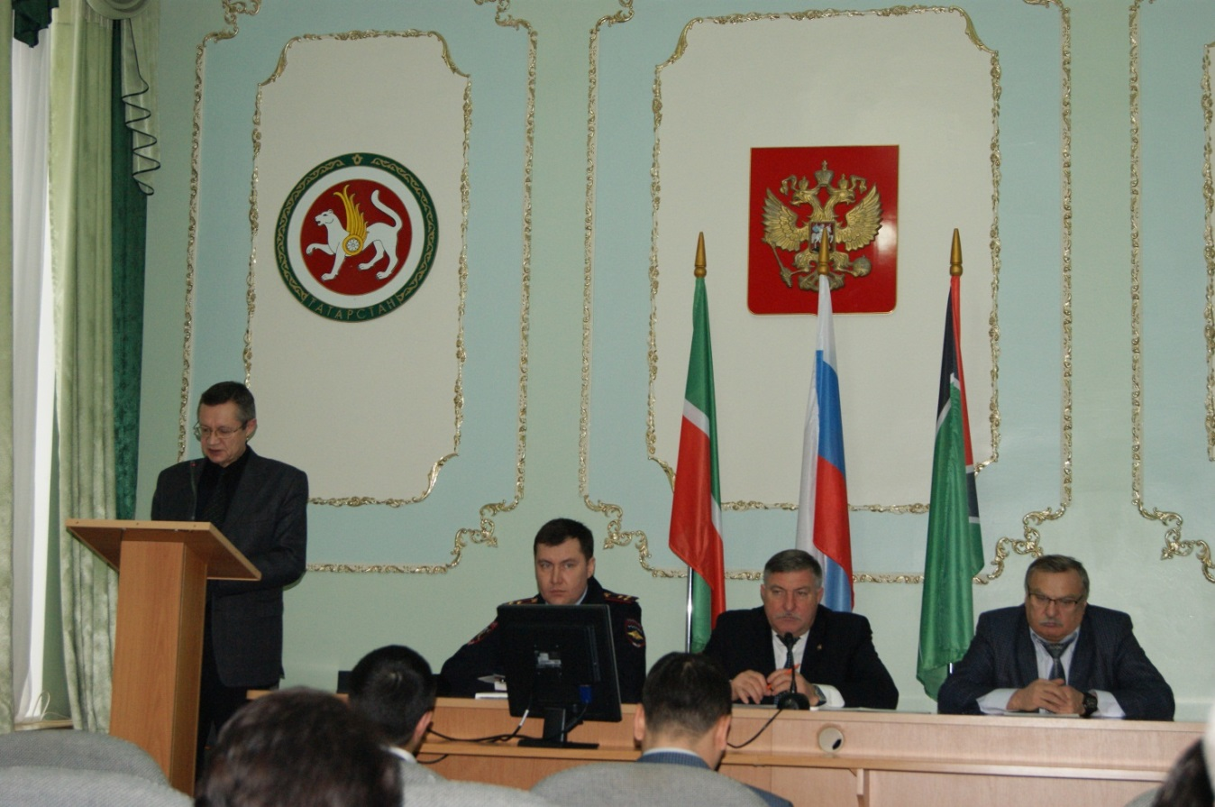
Заседание комиссии
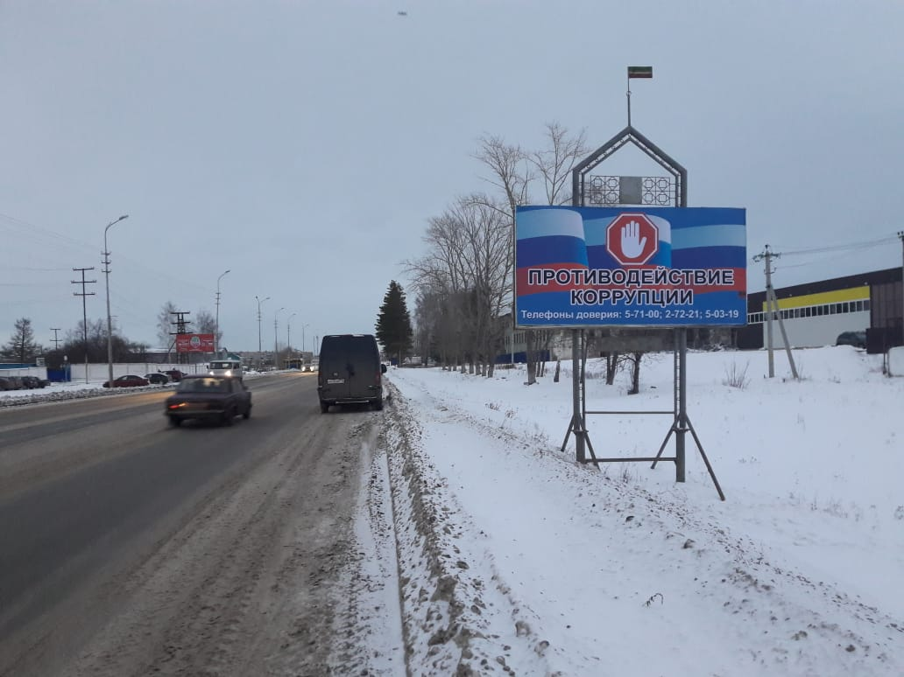
Баннер по ул.Чайковского
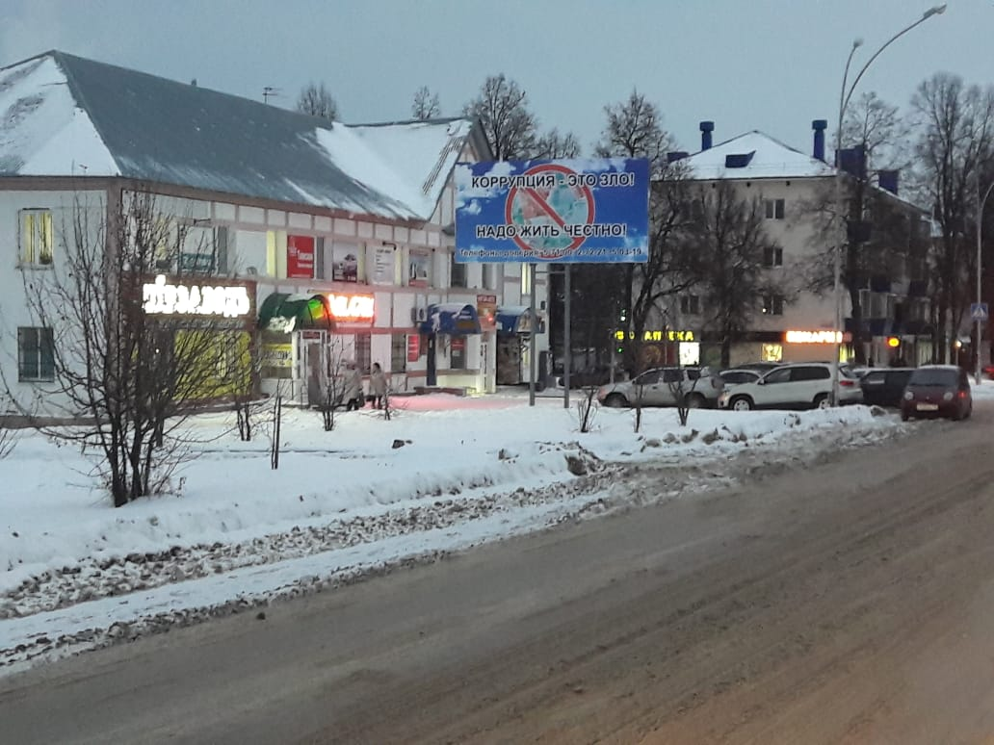
Баннер по ул.Тукая

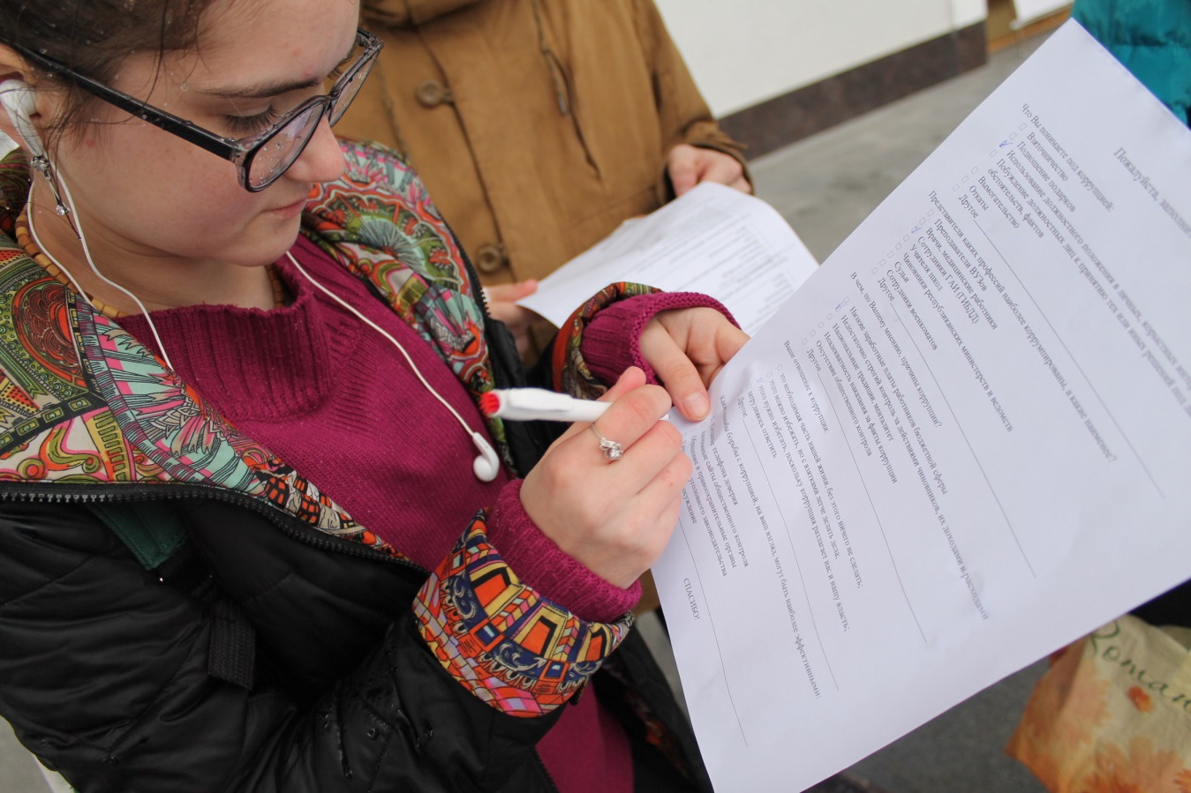
Анкетирование студентов на тему: «Коррупции-нет!»
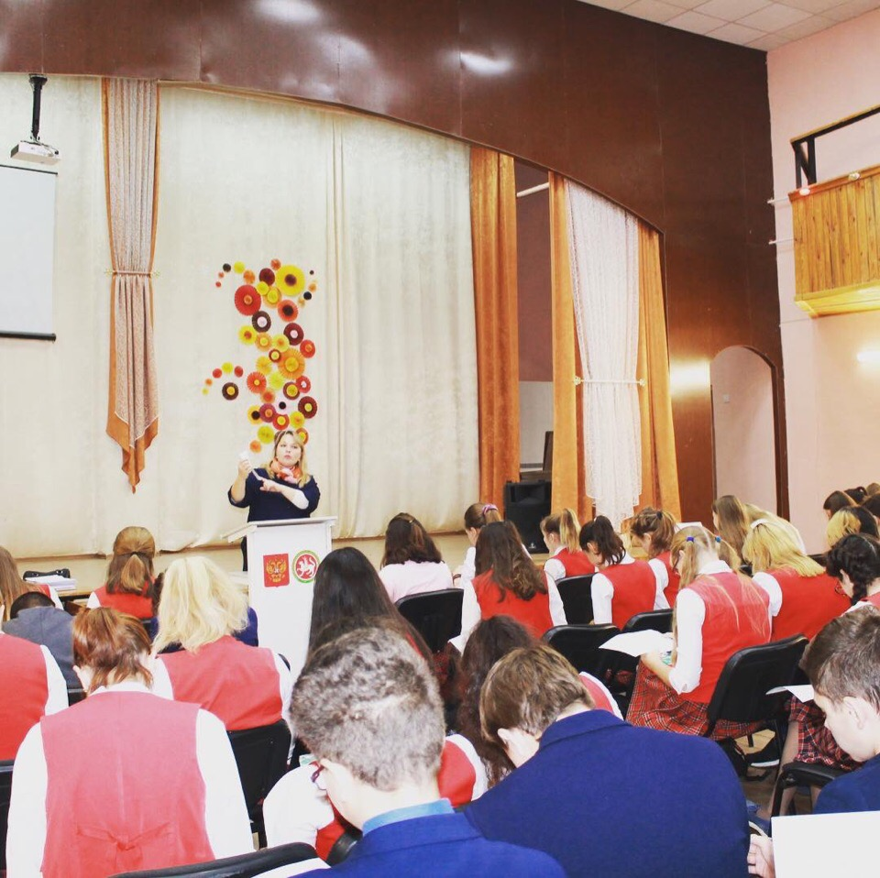
Лекционное выступление на тему: «Что такое коррупция?»

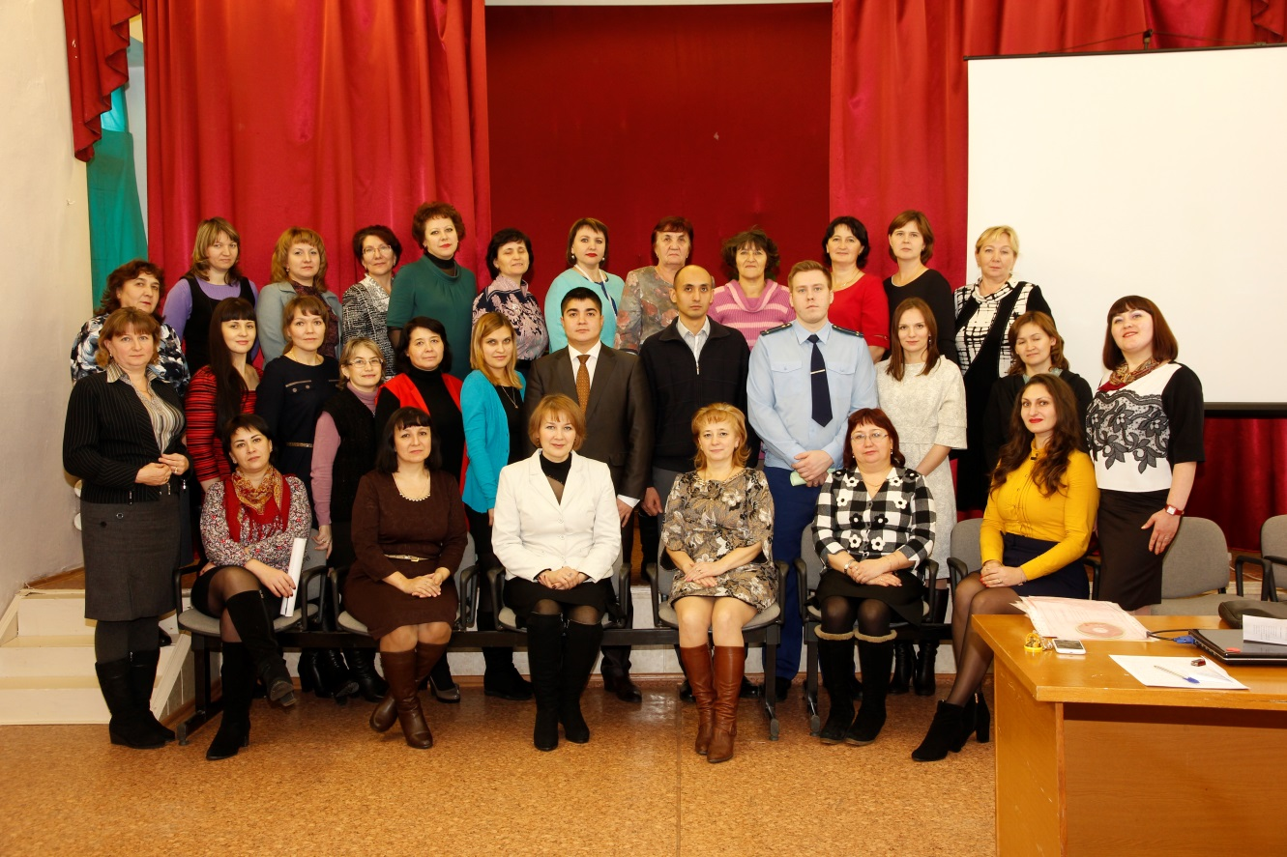
Встреча с преподавательским составом в СОШ№1 на тему: «Мы против коррупции!»
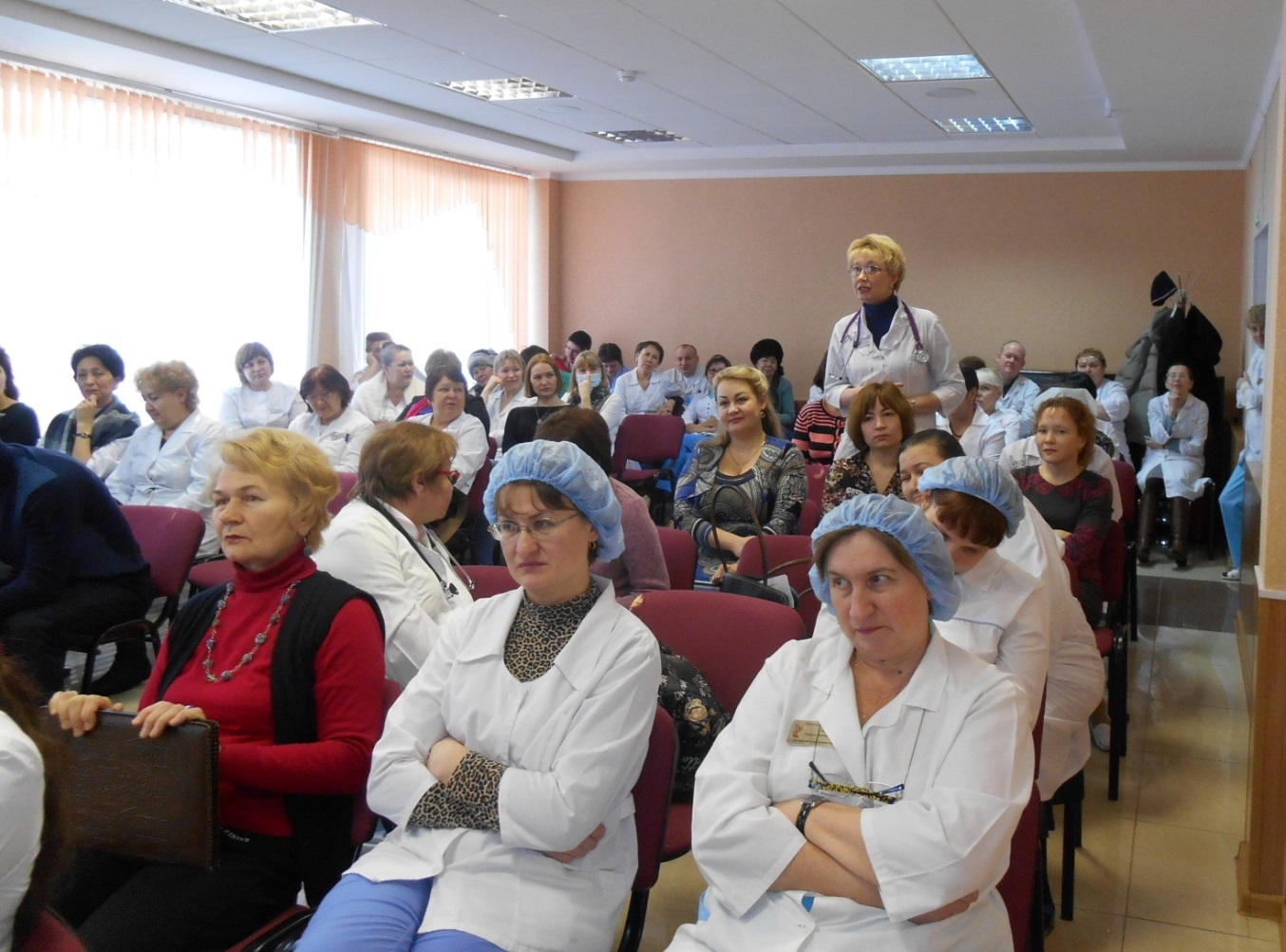
Совещание по вопросам противодействия «бытовой» коррупции при оказании медицинских услуг населению

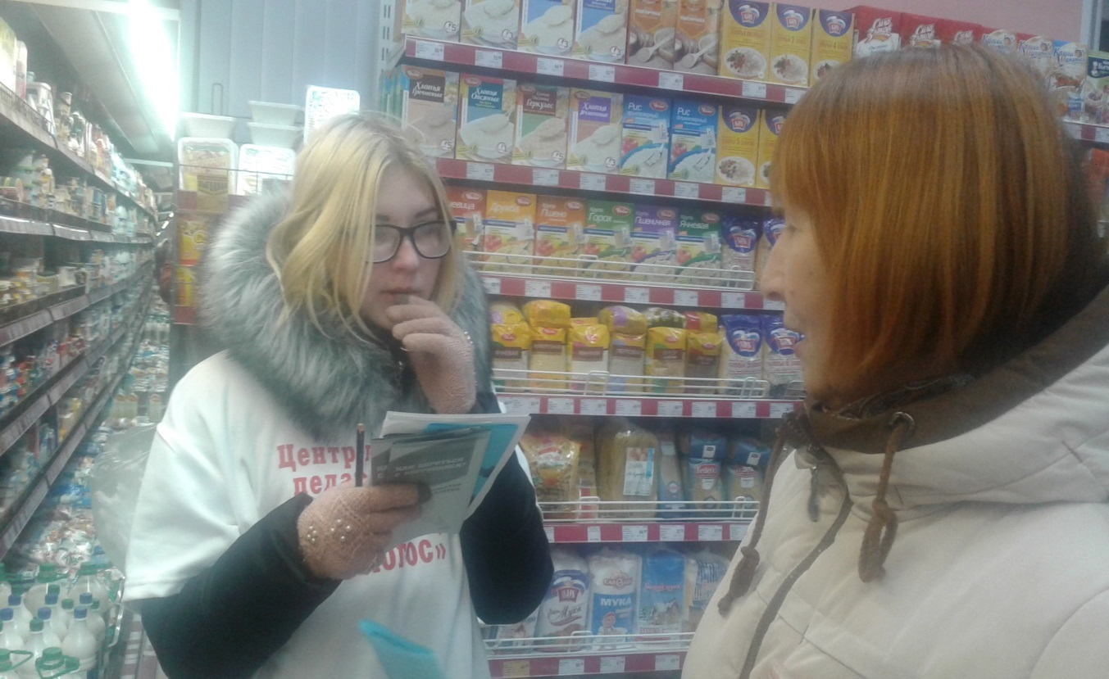
Социологический опрос граждан на антикоррупционную тематику

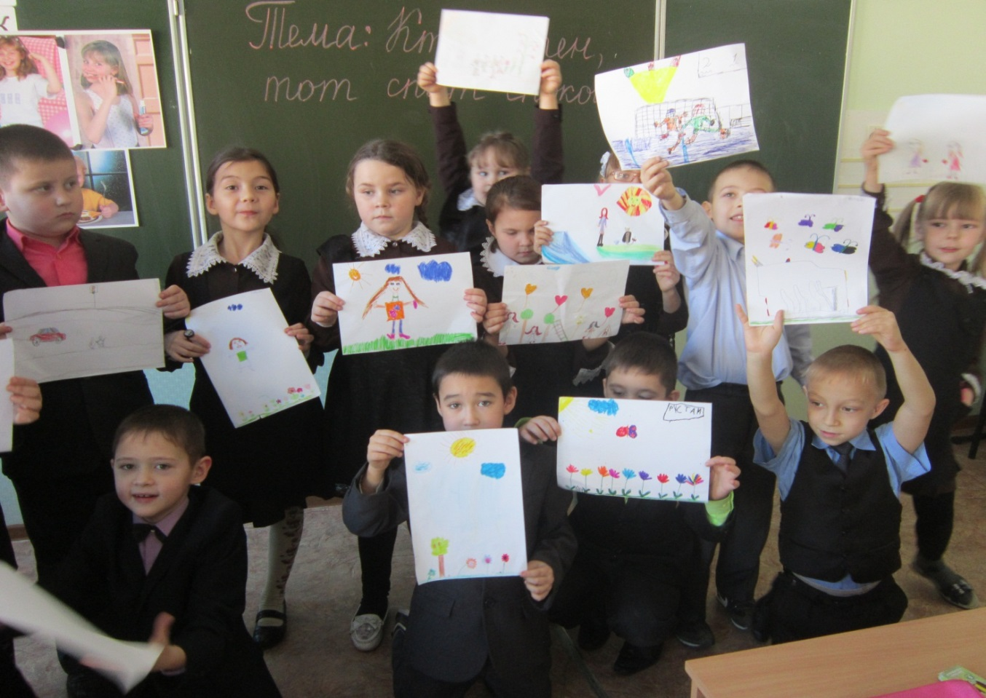
Урок рисования на тему: «Что такое коррупция?»

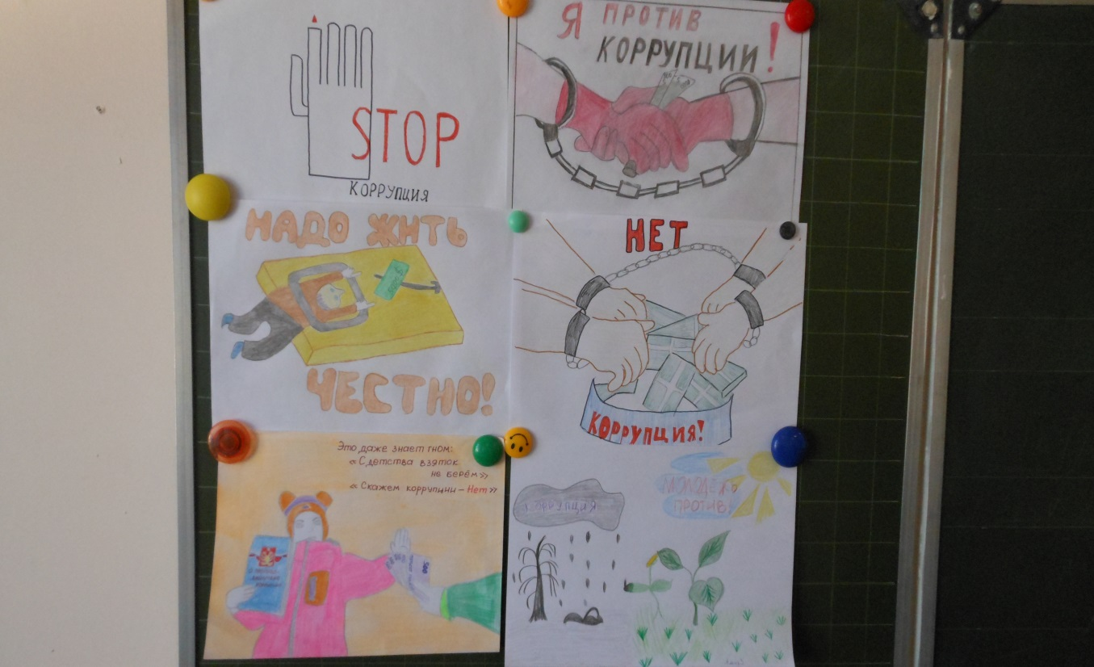
Конкурс рисунков «Коррупции-нет!»

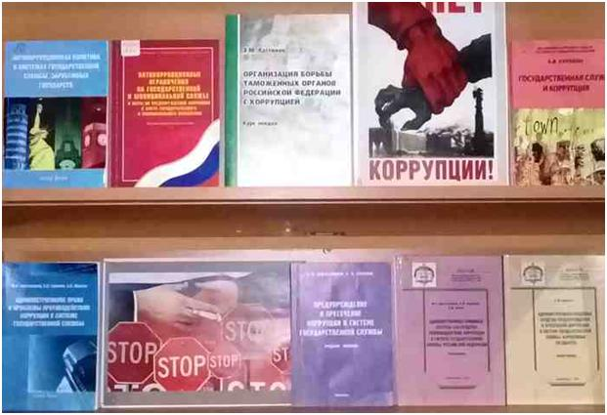
Выставка «Коррупция-зло»

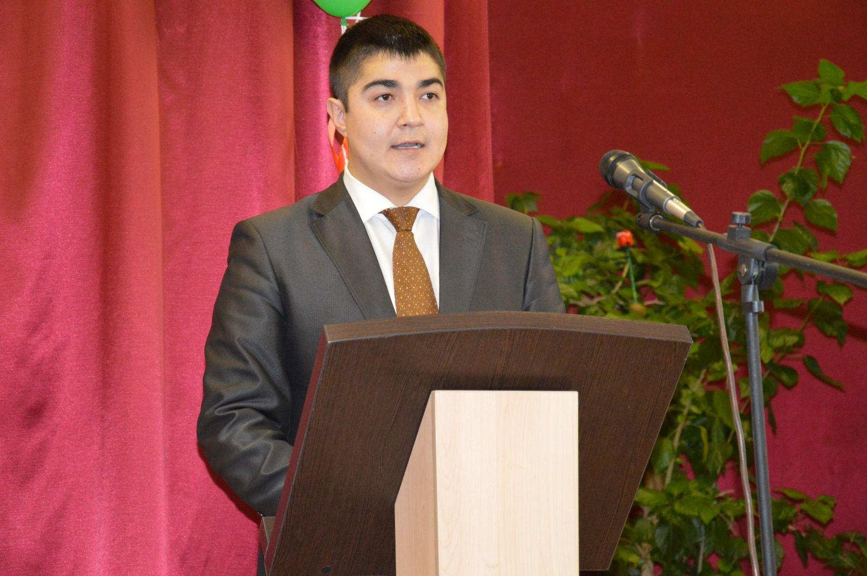
Выступление помощника главы на тему: «Мы против коррупции!»

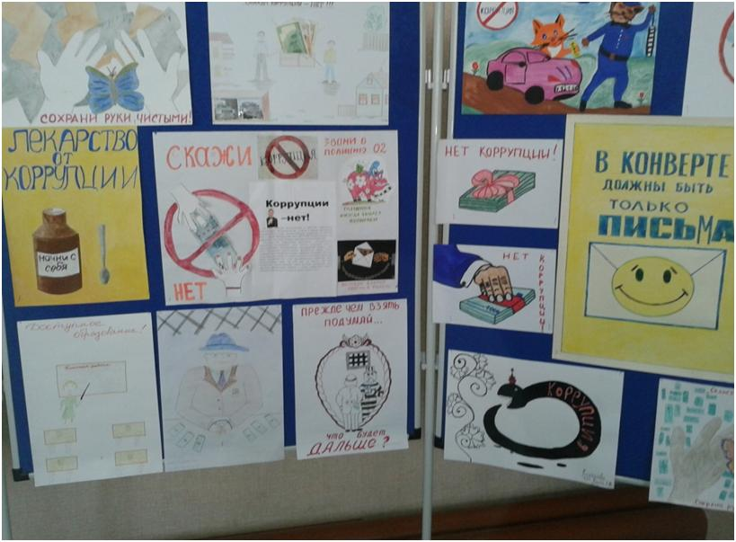
Стенд «Нет коррупции»

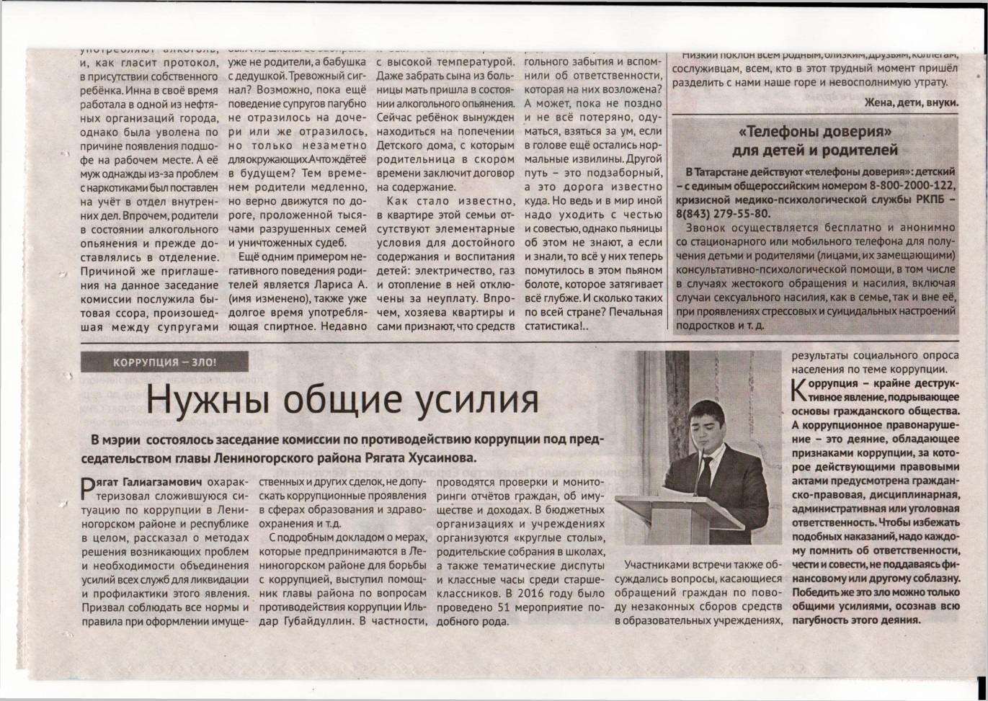
Статья в газете

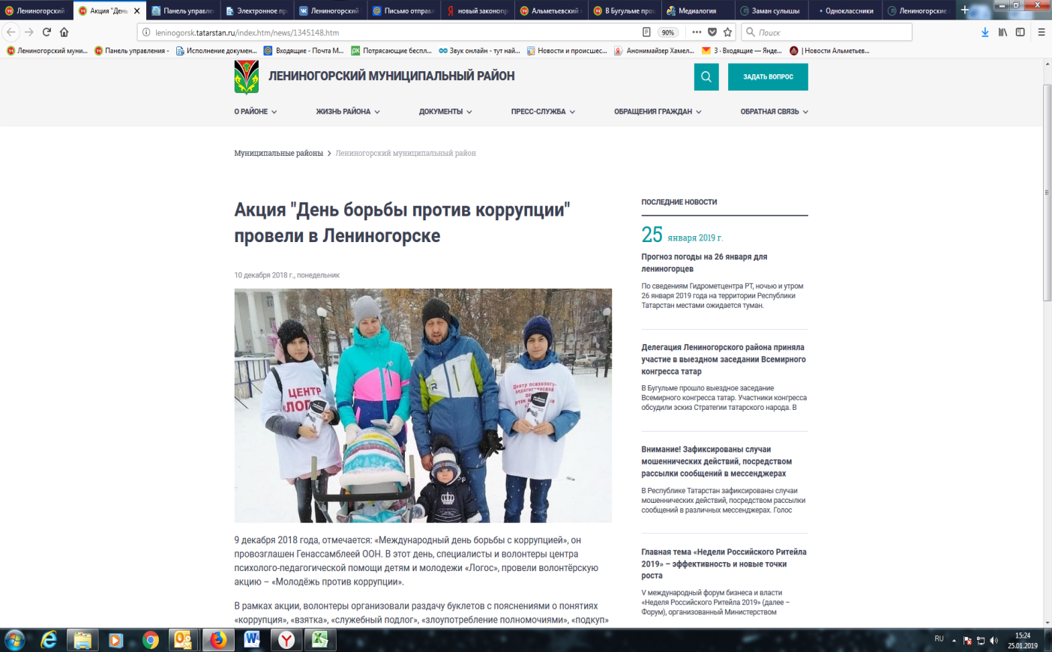
Статья на сайте

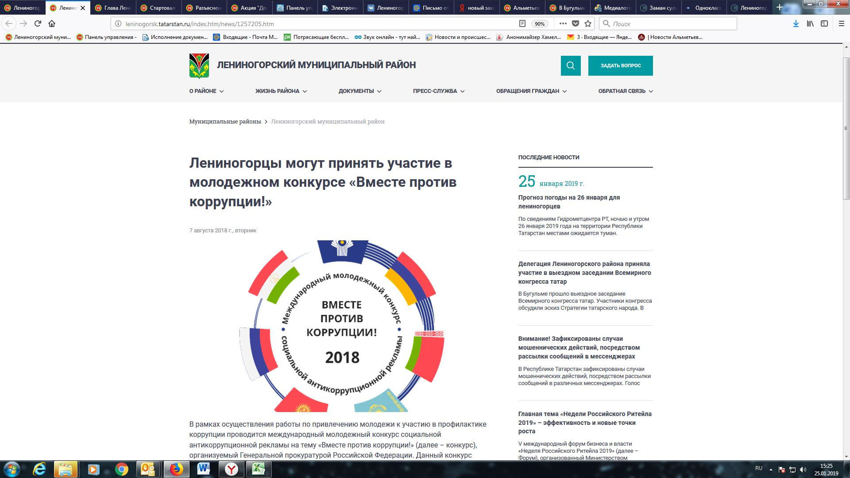
Статья на сайте

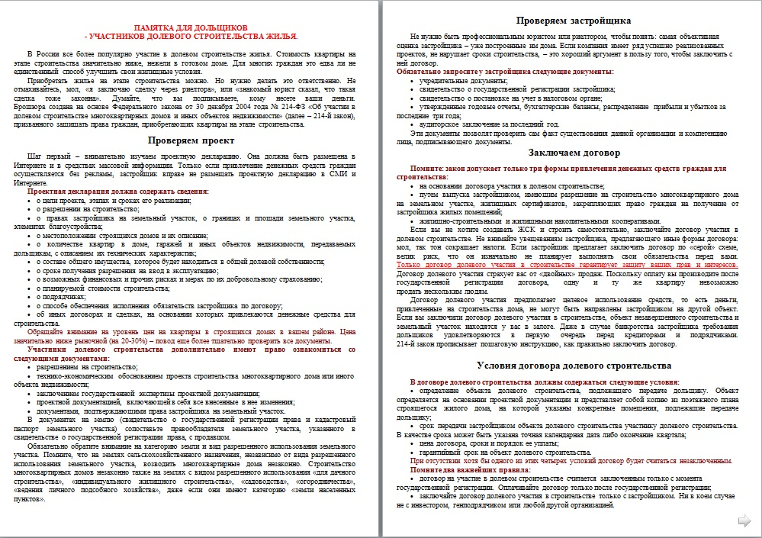
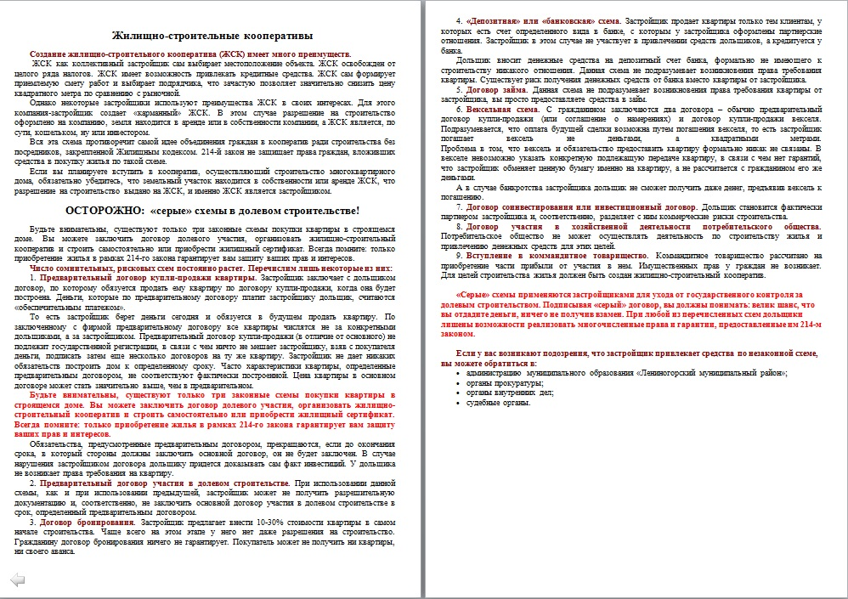
Памятки для дольщиков

